**IMPLEMENTASI PENYANITASI TANGAN OTOMATIS UNTUK SISTEM PRESENSI MENGGUNAKAN RADIO FREQUENCY IDENTIFICATION (RFID) BERBASIS**

**INTERNET OF THINGS (IOT)**

**SKRIPSI**

Disusun sebagai salah satu syarat untuk memperoleh Gelar Sarjana Teknik pada Program Studi Teknik Informatika Universitas Sangga Buana YPKP

**Disusun Oleh :**

**SEPTIADI KURNIAWAN**

**2113161049**



**FAKULTAS TEKNIK**

**PROGRAM STUDI TEKNIK INFORMATIKA**

**UNIVERSITAS SANGGA BUANA YPKP BANDUNG**

**2022**

# LEMBAR PERSEMBAHAN

Ayah dan Ibu, perjuanganmu begitu berarti untuk masa depan saya. Dalam keadaan bagaimanapun dukungan serta doa kalian selalu kalian utarakan untuk anak-anak kalian.

Dosen-dosen Universitas Sangga Buana juga dosen pembimbing terima kasih, sudah membantu kami berkembang untuk menempuh masa depan kami.

Rekan-rekan seperjuangan terima kasih, yang juga sudah membantu saya berkembang dengan bertukar pikiran, dengan ini saya memiliki pengalaman baru yang sebelumnya belum pernah saya rasakan.

Pencapaian ini saya persembahkan untuk kalian yang berarti dalam hidup saya.

Terima kasih.

# LEMBAR KEASLIAN SKRIPSI

Yang bertanda tangan dibawah ini:

NPM : 2113161049

Nama : SEPTIADI KURNIAWAN

Program Studi : S1 Teknik Informatika

Alamat : Kp. Seuseupan Rt/Rw:022/006, Desa. Sindangsari, : Kec. Ciranjang, Kab. Cianjur

Dengan ini menyatakan bahwa karya tulis ilmiah yang saya susun dengan judul “Implementasi Sanitasi Tangan Otomatis Untuk Sistem Presensi Menggunakan *Radio Frequency Identification* (RFID) Berbasis *IoT”* adalah asli atau tidak menjiplak atau plagiat dan belum pernah di publikasikan dimanapun dan dalam bentuk apapun.

Demikian surat pernyataan ini saya buat dengan sebenarnya tanpa ada paksaan dan tekanan dari pihak manapun dan apabila dikemudian hari ternyata ada pihak lain yang mengklaim judul dan isi skripsi ini atau saya memberi keterangan palsu terkait skripsi ini maka saya bersedia kelulusan saya dari program studi Teknik Informatika dibatalkan.

Dibuat di : Bandung

Tanggal : 19 September 2021

Yang Menyatakan

Septiadi Kurniawan

# LEMBAR PERSETUJUAN DAN PENGESAHAN SKRIPSI

Tugas akhir ini diajukan oleh:

NPM : 2113161049

Nama : SEPTIADI KURNIAWAN

Program Studi : Teknik Informatika

Judul *: Implementasi Penyanitasi Tangan Otomatis Untuk Sistem Presensi Menggunakan Radio Frequency Identification (RFID) Berbasis IoT.*

Untuk dipertahankan pada sidang tugas akhir semester genap tahun 2021 dihadapan para penguji dan diterima sebagai bagian dari persyaratan yang diperlukan untuk memperoleh gelar Sarjana Teknik (ST) pada Program Studi S1 Teknik Informatika Universitas Sangga Buana YPKP.

Bandung, 04 Maret 2022

Pembimbing:

Bambang Sugiarto M.T.

NIP.197303081993031002

Penguji 1

Riffa Haviani Laluma S.kom, M.T.

NIP.132314345

Penguji 2

Gunawansyah S.T, M.Kom.

NIDN.0420027907

# KATA PENGANTAR

Puji dan syukur kepada Tuhan Yesus Kristus yang maha pengasih, dan atas berkat dan rahmat dan karunia-Nya yang senantiasa menyertai kita semua. Atas rahmat dan penyertaan-Nya sajalah karya tulis ini dapat diselesaikan dengan judul *“Implementasi Penyanitasi Tangan Otomatis Untuk Sistem Absensi Menggunakan Radio Frequency Identification (RFID) Berbasis IoT”.*

Penulisan karya tulis ilmiah ini tidak lepas dari hambatan dan kesulitan, dan tidak akan mungkin berhasil apabila berjalan sendiri. Namun dengan adanya banyak pihak yang membantu, baik secara material maupun immaterial, karya tulis ilmiah ini pun berhasil diselesaikan. Oleh karena itu, dalam kesempatan ini penulis ingin menyampaikan ucapan rasa terima kasih kepada beberapa pihak yang mana atas bantuan, bimbingan,dukungan, serta doanya penulis dapat menyelesaikan karya tulis ilmiah ini.

Untuk itu penulis ingin menyampaikan terima kasih kepada:

1. Ibu Riffa Haviani L, ST., M.Kom Selaku Kaprodi Teknik Informatika di Universitas Sangga Buana YPKP.
2. Bapak Bambang Sugiarto M.T. selaku dosen pembimbing yang telah memberikan bimbingan kepada kami selama penyelesaian karya tulis ilmiah ini.
3. Keluarga penulis: Ibu, kakak, Deli, Renata dan Fayola yang selalu mendoakan dan memberi dukungan dan semangat kepada penulis.
4. Angling Anjani Daeng yang selalu memberikan motivasi dan semangat selama proses karya tulis ilmiah ini dibuat.
5. Andi Febrianto, Fitriawan, Rizki Hermawan, Abram Theogihon Nurmin, Anastasius Evan Laubana dan rekan-rekan yang lainnya atas bantuan dan kerjasamanya.
6. Semua pihak yang telah memberikan bantuan serta dukungan yang tidak dapat disebutkan satu persatu.

Terlepas dari semua itu, kami menyadari sepenuhnya bahwa masih ada kekurangan baik dari segi susunan kalimat maupun tata bahasanya. Oleh karena itu dengan tangan terbuka kami menerima segala saran dan kritik dari pembaca agar kami dapat memperbaiki dalam penulisan karya tulis ilmiah selanjutnya.

Akhir kata kami berharap semoga karya tulis ilmiah ini dapat memberikan manfaat untuk berbagai kalangan dimasa yang akan datang.

Bandung, 04 Maret 2022

Septiadi Kurniawan

# ABSTRAK

Pandemi *Covid 19* memaksa setiap orang untuk senantiasa menjaga kebersihan tangan guna meminimalisir penyebaran virus. Salah satu cara membersihkan tangan yakni dengan menggunakan cairan *handsanitizer*. Namun masih banyak masyarakat, baik pekerja maupun pelajar yang kurang menyadari pentingnya hal tersebut. Dalam penelitian ini akan dibangun alat penyanitasi tangan otomatis untuk sistem presensi dengan menggunakan konsep IoT dengan tujuan untuk mengurangi penyebaran virus *covid 19*. Penelitian ini menggunakan model prototipe dimana terdapat empat langkah dalam menggunakan model ini, diantaranya tahap pengumpulan kebutuhan, tahap desain cepat, membangun prototipe, dan tahap evaluasi serta perbaikan. Prototipe ini bekerja dengan cara mengeluarkan cairan *handsanitizer* menggunakan tower pro servo MG90S sebagai power untuk *handsanitizer*, dan Infrared Barrier Obstacle Sensor LM393 AK95 sebagai pemberi intruksi untuk tower pro servo MG90S. Selanjutnya untuk sistem presensi dapat diatur dengan menekan Tactile Switch Push Button SWI-002 sebelum pengguna menggunakan penyanitasi tangan. Dilanjutkan dengan menerima data yang dikirimkan oleh tag *Radio Frequency Identification (*RFID) dan diterima oleh MFRC522. Dan diteruskan oleh Nodemcu LoLin V3 ke Apache server untuk prosesing dan pengolahan data. Selanjutnya data dikirim MySQL Database untuk langkah validasi dan kebutuhan rekapitulasi yang seterusnya dikembalikan ke server dan ditampilkan di halaman website. Dari tahap pengujian, seluruh komponen mendapatkan hasil yang baik. Admin dapat memantau aktivitas presensi, serta dapat menambah, merubah dan menghapus data user. Admin dapat pula melakukan rekapitulasi data presensi pada sistem. Sedangkan user dapat melakukan presensi menggunakan tag RFID dan mengetahui hasil dari presensi tersebut pada halaman website. Userpun dapat memilih jenis presensi sesuai dengan kebutuhan *user.*

Kata kunci : Internet *of Things*, *Radio Frequency Identification*, Rfid, *Handsanitizer* Otomatis, Sistem Presensi, MFRC522, Covid 19, Nodemcu LoLin V3, Prototipe.

# *ABSTRACT*

*The COVID-19 pandemic forces everyone to always maintain hand hygiene to minimize the spread of the virus. One way to clean your hands is to use hand sanitizer. However, there are still many people, both workers and students who are not aware of the importance of this. The author makes an automatic hand sanitizer for the attendance system using the IoT concept with the aim of reducing the spread of the covid 19 virus. This study uses a prototype model where there are four steps in using this model, including the requirements gathering stage, the rapid design stage, building a prototype, and the first stage. evaluation and improvement. This prototype works by removing the hand sanitizer liquid using the MG90S pro servo tower as power for the handsanitizer, and the LM393 AK95 Infrared Barrier Obstacle Sensor as the provider of instructions for the MG90S pro servo tower. Furthermore, the attendance system can be set by pressing the Tactile Switch Push Button SWI-002 before the user uses hand sanitizer. Followed by receiving data sent by the Radio Frequency Identification (RFID) tag and received by MFRC522. And forwarded by Nodemcu LoLin V3 to the Apache server for processing and data processing. Then the data is sent to the MySQL Database for validation steps and recapitulation needs which are then returned to the server and displayed on the website page. From the testing stage, all components get good results. Admin can monitor attendance activity, and can add, change and delete user data. Admin can also recapitulate attendance data on the system. While the user can perform attendance using an RFID tag and find out the results of the attendance on the website page. Users can choose the type of attendance according to user needs.*

*Keywords: Internet of Things, Radio Frequency Identification, Rfid, Automatic Handsanitizer, Attendance System, MFRC522, Covid 19, Nodemcu LoLin V3, Prototype.*

# DAFTAR ISI

LEMBAR PERSEMBAHAN ii

LEMBAR KEASLIAN SKRIPSI iii

LEMBAR PERSETUJUAN DAN PENGESAHAN SKRIPSI iv

KATA PENGANTAR v

ABSTRAK vii

*ABSTRACT* viii

DAFTAR ISI ix

DAFTAR GAMBAR xiii

DAFTAR TABEL xvi

BAB I PENDAHULUAN 1

1.1 Latar Belakang Masalah 1

1.2 Rumusan Masalah 3

1.3 Maksud Dan Tujuan 3

1.4 Metode Penelitian 4

1.4.1 Analisis Penelitian 4

1.4.2 Metode pengumpulan data 5

1.5 Ruang Lingkup 5

1.6 Metodologi Penulisan 6

BAB II LANDASAN TEORI 7

2.1 Studi Pustaka 7

2.2 Penyanitasi Tangan 9

2.3 Presensi 10

2.4 Internet of Things (IoT) 11

2.5 Model Prototipe 12

2.5.1 Analisa Kebutuhan 14

2.5.2 Desain Sistem 14

2.5.3 Pengujian Sistem 15

2.5.4 Implementasi 16

2.6 Konsep Dasar Alat 16

2.6.1 Sensor Infrared 16

2.6.2 Motor Servo 17

2.6.3 Mikrokontroller 17

2.6.4 NodeMCU 18

2.6.5 Radio Frequency Identification (RFID) 21

2.7 Konsep Dasar Pemrograman 24

2.7.1 Arduino IDE 25

2.7.2 Website 28

2.7.3 HTML (Hyper Text Markup Language) 29

2.7.4 CSS 29

2.7.5 Bootstrap 30

2.7.6 XAMPP 30

2.7.7 Apache 31

2.7.8 MySQL 32

2.7.9 Hypertext Prepocessor (PHP) 32

2.7.10 JavaScript 34

2.7.11 Jquery 34

BAB III PERENCANAAN DAN PEMBUATAN 36

3.1 Blok Diagram 36

3.2 Perancangan Catu Daya 37

3.3 Perancangan Input 37

3.2.1. Tactile Switch Push Button SWI-002 38

3.2.2. Infrared Barrier Obstacle Sensor LM393 AK95 39

3.2.3. Tag Radio Frequency Identification (RFID) 40

3.4 Perencanaan Proses 40

3.4.1. Perencanaan NodeMCU 40

3.4.2. Perencanaan Reader Radio Frequency Identification (RFID) 41

3.4.2. Perencanaan Terminal 42

3.5. Perencanaan Output 43

3.5.1. Light Emitting Diode(LED) 43

3.5.2. Perencanaan Servo Motor 44

3.5.3. Perencanaan Halaman Web 45

3.6. Rangkaian Keseluruhan 45

3.7. Perencanaan Program 46

3.7.1. Use Case Diagram 47

3.7.2. Flow Chart Program 48

3.7.3. Activity Diagram 49

3.7.4. Perencanaan Tampilan Web 56

3.7.5. Perencanaan Database 60

BAB IV PENGUJIAN DAN HASIL 61

4.1. Tujuan Pengujian 61

4.2. Langkah-Langkah Pengujian 61

4.3. Pengujian Sistem 62

4.3.1. Pengujian Catu Daya 63

4.3.2. Pengujian Input 63

4.3.3. Pengujian Proses 65

4.3.4. Pengujian Output 67

4.3.5. Pengujian Sistem Keseluruhan 73

4.4. Hasil Penelitian 79

BAB V PENUTUP 82

5.1. Kesimpulan 82

5.2. Saran 83

Daftar pustaka 84

DAFTAR RIWAYAT HIDUP 89

KONSULTASI BIMBINGAN TUGAS AKHIR 90

LAMPIRAN 91

# DAFTAR GAMBAR

Gambar 2. 1. Langkah-langkah prototyping 13

Gambar 2. 2. Infrared Barrier Obstacle Sensor LM393 AK95 17

Gambar 2. 3. NodeMcu V1 19

Gambar 2. 4. Skema Pin NodeMcu V.0.9 19

Gambar 2. 5. NodeMcu V2 20

Gambar 2. 6. Skema NodeMcu V.1.0 20

Gambar 2. 7. NodeMCU LoLin V3 21

Gambar 2. 8. Skema NodeMCU Lolin V3 21

Gambar 2. 9. Modul RFID MFRC522 24

Gambar 2. 10. Arduino IDE 25

Gambar 3. 1. Diagram Blok 36

Gambar 3. 2. Adaptor 5V 3A 37

Gambar 3. 3. Push Button SWI-002 38

Gambar 3. 4. Skema Perancangan Infrared Sensor LM393 AK95 39

Gambar 3. 5. Tag RFID Gelang Silikon 40

Gambar 3. 6. Skema NodeMCU LoLin V3 dengan Base Plate 41

Gambar 3. 7. Skema Reader RFID 41

Gambar 3. 8. Blok Diagram Perancangan Terminal 43

Gambar 3. 9. LED DSP-031 43

Gambar 3. 10. Skema Motor Servo MG90S 44

Gambar 3. 11. Skema Keseluruhan Alat 46

Gambar 3. 12. Use Case Diagram 47

Gambar 3. 13. Flowchart Sistem Kerja Alat 48

Gambar 3. 14. Activity Diagram Push Button 50

Gambar 3. 15. Activity Diagram Sanitasi Tangan 50

Gambar 3. 16. Activity Diagram Presensi 51

Gambar 3. 17. Activity Diagram Login Admin 52

Gambar 3. 18. Activity Diagram Data User 53

Gambar 3. 19. Activity Diagram Menambah Data User 53

Gambar 3. 20. Activity Diagram Menghapus Data User 54

Gambar 3. 21. Activity Diagram Edit Data User 55

Gambar 3. 22. Activity Diagram Rekapitulasi Presensi 55

Gambar 3. 23. Activity Diagram Logout 56

Gambar 3. 24. Perencanaan Halaman Login 57

Gambar 3. 25. Perencanaan Halaman Home 57

Gambar 3. 26. Perencanaan Halaman Data User 58

Gambar 3. 27. Perencanaan Halaman Tambah User 58

Gambar 3. 28. Perencanaan Halaman Rekapitulasi Presensi 59

Gambar 3. 29. Perencanaan Halaman Scan Kartu (Presensi) 59

Gambar 3. 30. Perencanaan Database 60

Gambar 4. 1. Pengujian Proses Wifi 66

Gambar 4. 2. Pengujian Proses Pada Database 66

Gambar 4. 3. Proses Sebelum Pengiriman Data Dari RFID 67

Gambar 4. 4. Proses Setelah Pengiriman Data Dari RFID 67

Gambar 4. 5. Pengujian Halaman Login 68

Gambar 4. 6. Keterangan Login Tidak Berhasil 69

Gambar 4. 7. Pengujian Tambah Data User 70

Gambar 4. 8. Pengujian Halaman Data User 70

Gambar 4. 9. Pengujian Halaman Rekapitulasi Presensi 71

Gambar 4. 10. HalamanScan Kartu (Presensi) 72

Gambar 4. 11. Rancangan Alat Keseluruhan 73

Gambar 4. 12. Halaman Login 74

Gambar 4. 13. Halaman Data User 74

Gambar 4. 14. Halaman Tambah Data User 75

Gambar 4. 15. Jenis Absen Masuk 76

Gambar 4. 16. Jenis Absen Istirahat 76

Gambar 4. 17. Jenis Absen Kembali Istirahat 77

Gambar 4. 18. Jenis Absen Pulang 77

Gambar 4. 19. Tampilan Absen Masuk 77

Gambar 4. 20. Tampilan Absen Istirahat 77

Gambar 4. 21. Tampilan Absen Kembali 77

Gambar 4. 22. Tampilan Absen Pulang 77

Gambar 4. 23. Tampilan Data Tidak Ditemukan 77

Gambar 4. 24. Halaman Rekapitulasi Absensi 78

Gambar 4. 25. Menu Logout 79

# DAFTAR TABEL

Tabel 2. 1. Fungsi shortcut button arduino IDE 26

Tabel 4. 1. Pengujian Catu Daya 63

Tabel 4. 2. Pengujian Tactile Switch Push Button 63

Tabel 4. 3. Pengujian Infrared Barrier Obstacle Sensor 64

Tabel 4. 4. Pengujian Jarak Pembacaan tag RFID 65

Tabel 4. 5. Pengujian LED 67

Tabel 4. 6. Pengujian Tower Servo MG90S 68

Tabel 4. 7. Pengujian Halaman Login 69

Tabel 4. 8. Pengujian Sanitasi Tangan 75

Tabel 4. 9. Hasil Penelitian 79

# BAB I PENDAHULUAN

## 1.1 Latar Belakang Masalah

Saat ini seluruh dunia tengah dilanda pandemi virus corona 2019–2021 atau lebih dikenal corona 19. Penyakit ini disebabkan oleh corona virus jenis baru yang diberi nama SARS-CoV-2. Berdasarkan data (WHO, 2021), grafik kasus virus corona secara global masih terus mengalami peningkatan. Sampai penelitian ini dibuat, total kasus infeksi virus corona di seluruh dunia telah mencapai 177.011.962 kasus terkonfirmasi dan di Indonesia sendiri mencapai 2.877.476 kasus positif. Hingga pada akhirnya pemerintah memberlakukan *New normal* yang artinya perubahan perilaku atau kebiasaan untuk tetap menjalankan aktivitas seperti biasa namun dengan selalu menerapkan protokol kesehatan di tengah pandemi Covid-19.

Adapun beberapa perubahan beraktivitas selama New Normal antara lain menggunakan masker sesuai standar, menjaga jarak dengan orang lain, mengurangi kontak fisik dan rajin menjaga kebersihan tangan baik dengan mencuci tangan menggunakan sabun dan air mengalir maupun dengan menggunakan cairan penyanitasi tangan *(hand sanitizer).* Penyanitasi tangan yang saat ini banyak digunakan, sebenarnya cukup membantu dalam mengurangi penyebaran virus Covid-19. Hanya saja dalam penggunaanya masih melakukan kontak fisik secara langsung, sehingga hal tersebut masih kurang efektif untuk mengurangi penyebaran Covid-19.

Hand sanitizer otomatis diciptakan dengan tujuan untuk mempermudah pemakaian hand sanitizer tanpa adanya sentuhan. Para pengguna cukup

mengulurkan tangan, maka cairan akan langsung menyemprot dengan sendirinya. Inovasi canggih ini telah mengusung teknologi IR sensor. Dimana cairan hand sanitizer akan secara otomatis keluar pada saat tangan terdeteksi oleh sensor tersebut (Mario, 2020).

Hand sanitizer sendiri dapat di implementsikan dengan berbagai macam teknologi yang bisa mendukung dan mengoptimalkan fungsinya. Salah satu teknologinya yakni *Radio Frequency Identification* (RFID) yang merupakan teknologi identifikasi yang memanfaatkan gelombang radio. Metode identifikasi ini menggunakan sarana yang disebut label atau transponder tag untuk menyimpan data dan reader yang berfungsi sebagai pengambil data yang tersimpan pada tag tanpa diperlukan kontak langsung dengan tag RFID (Jadid, Zulhelmi, & Ardiansyah, 2017). Adanya teknologi RFID dan sebuah alat penyanitasi tangan otomatis, sangat memungkinkan untuk membuat sebuah sistem presensi tanpa melakukan kontak fisik secara langsung, sekaligus dapat mengurangi penyebaran Covid-19.

Dikarenakan masih kurangnya kesadaran banyak orang untuk melakukan sanitasi tangan, maka penelitian ini bertujuan untuk menggabungkan teknologi penyanitasi tangan otomatis dengan sistem presensi. Sistem tersebut dibuat supaya setiap orang baik pekerja maupun pelajar diwajibkan untuk melakukan sanitasi tangan sebelum mereka masuk ke tempat mereka beraktifitas. Tujuan utama dari sistem ini yakni untuk mengurangi penyebaran virus dan meningkatkan kesadaran untuk menjaga kebersihan tangan.

Berdasarkan latar belakang diatas, judul yang diambil untuk karya ilmiah ini adalah **“Implementasi Penyanitasi Tangan Otomatis Untuk Sistem Presensi Menggunakan *Radio Frequency Identification* (RFID) berbasis IOT”.**

## 1.2 Rumusan Masalah

Dari pemaparan latar belakang di atas, maka dapat dirumuskan beberapa rumusan masalah diantaranya:

1. Apa saja alat-alat yang dibutuhkan untuk mengimplementasikan sistem penyanitasi tangan otomatis untuk sistem presensi?
2. Bagaimana cara kerja sistem penyanitasi tangan otomatis yang dipadukan dengan sistem presensi menggunakan teknologi IoT?
3. Bagaimana merancang model sistem penyanitasi tangan otomatis yang dipadukan dengan sistem presensi menggunakan teknologi IoT?
4. Bagaimana mengimplementasikan penyanitasi tangan otomatis dengan sistem presensi?

## 1.3 Maksud Dan Tujuan

Adapun tujuan dari penulisan ini adalah:

1. Merancang dan membangun perangkat keras dan perangkat lunak agar dapat mengimplementasikan sistem penyanitasi tangan otomatis dengan sistem presensi menggunakan teknologi IoT.
2. Merancang cara kerja yang akan digunakan untuk sistem penyanitasi tangan otomatis yang dipadukan dengan sistem presensi menggunakan teknologi IoT.
3. Merancang dan membangun model sistem penyanitasi tangan otomatis yang dipadukan dengan sistem presensi menggunakan teknologi IoT.
4. Merancang dan membangun sebuah sistem untuk penyanitasi tangan otomatis yang dipadukan dengan sistem presensi menggunakan teknologi IoT.

## 1.4 Metode Penelitian

### 1.4.1 Analisis Penelitian

Metode pengembangan system yang digunakan adalah metode Prototyping. Tahapan-tahapan metodologi ini antara lain: Pengumpulan data, proses desain yang cepat, membentuk prototype, dan evaluasi Prototype. (Sugiman, Cahyana, & Bunyamin, 2014), langkah-langkah dalam prototyping adalah sebagai berikut:

1. Pengumpulan Data.

Mengumpulkan data melibatkan pertemuan antara pengembang dan pelanggan untuk menentukan keseluruhan tujuan dibuatnya perangkat lunak; mengidentifikasi data berupa garis besar kebutuhan dasar dari sistem yang akan dibuat.

1. Proses desain yang cepat.

Desain berfokus pada representasi dari aspek perangkat lunak dari sudut pengguna; ini mencakup input, proses dan format output. Desain cepat mengarah ke pembangunan prototipe.

1. Membangun prototipe.

Prototipe dievaluasi oleh pengguna dan bagian analis desain dan digunakan untuk menyesuaikan kebutuhan perangkat lunak yang akan dikembangkan.

1. Evaluasi Prototipe.

Prototype diatur untuk memenuhi kebutuhan pengguna, pada saat itu pula pengembang memahami secara lebih jelas dan detail apa yang perlu dilakukannya.

### 1.4.2 Metode pengumpulan data

Adapun tahap metode pengumpulan data yang dilakukan dalam penelitian ini adalah sebagai berikut:

1. Observasi

Observasi merupakan teknik pengumpulan data dengan mengadakan penelitian dan peninjauan langsung terhadap permasalahan yang sedang diteliti.

2. Wawancara

Wawancara merupakan teknik pengumpulan data dengan cara bertanya langsung kepada responden yang berkaitan dengan judul penelitian.

3. Studi Pustaka

Studi pustaka merupakan teknik pengumpulan data dengan mengumpulkan jurnal, paper, dan bacaan-bacaan yang ada kaitannya dengan judul penelitian.

## 1.5 Ruang Lingkup

Adapun batasan masalah dari penelitian ini adalah sebagai berikut;

1. Alat sistem Penyanitasi Tangan Otomatis Untuk Sistem Presensi ini berupa prototipe.
2. Sistem Penyanitasi Tangan Otomatis Untuk Sistem Presensi tidak dapat digunakan apabila alat tidak terkoneksi ke dalam jaringan.
3. Mikrokontroller yang digunakan adalah NodeMCU yang merupakan pengembangan dari ESP8266 dengan firmware berbasis e-Lua.
4. Database yang digunakan adalah MySQL Database.
5. Server yang digunakan adalah Apache Server.
6. Fitur-fitur yang ada pada Alat sistem Penyanitasi Tangan Otomatis Untuk Sistem Presensi adalah sebagai berikut:
7. Automatisasi sistem penyanitasi tangan berdasarkan intruksi dari user.
8. Automatisasi sistem presensi berdasarkan input data yang diterima.
9. Menampilkan informasi waktu presensi secara realtime.
10. Memberikan informasi rekapitulasi presensi.

## 1.6 Metodologi Penulisan

Dibawah ini merupakan klasifikasi dari setiap pembahasan yang terdapat di dalam penelitian ini ke dalam setiap bab pembahasan yang ada, diantaranya:

**Bab 1** **Pendahuluan** yang meliputi, Latar belakang masalah, Rumusan masalah, Maksud dan tujuan, Metode penelitian, Ruang lingkup dan Metodologi penulisan.

**Bab II Landasan Teori** yang meliputi, Tinjauan Pustaka, Konsep Dasar Alat dan Konsep Dasar Pemrograman.

**Bab III Perencanaan dan Pembuatan** yang meliputi, Analisis Blok Diagram, Perencanaan Catu Daya, Perencanaan Input, Perencanaan Proses, Perencanaan Output, Rangkaian Keseluruhan dan Perencanaan Program yang dibuat.

# BAB II LANDASAN TEORI

## 2.1 Studi Pustaka

Dalam penelitian yang dilakukan oleh Paulus, William, Vincent Otniel Panggabean, Felix Pandi dengan judul “Sistem Presensi Berbasis Radio Frequency Identification (Rfid) Pada Mikroskil”. Dalam kegiatan akademik dan kemahasiswaan, kegiatan pendataan kehadiran adalah hal yang rutin dilakukan. Pada umumnya, hal tersebut dilakukan dengan penandatanganan lembar kehadiran. Hal tersebut dinilai lambat dan juga menimbulkan gangguan dalam melaksanakan perkuliahan maupun kegiatan. Dalam menemukan solusi terhadap persoalan tersebut maka dilakukan penelitian terhadap kemampuan kartu nirsentuh dengan tag RFID yang tertanam di dalamnya. Hasil dari penelitian tersebut menghasilkan kesimpulan bahwa setiap nomor kartu ber tag RFID adalah unik sehingga proses identifikasi kartu nirsentuh tersebut dapat dijadikan data kehadiran. Dengan melakukan scanning pada mesin presensi, kemudian dilakukan pengolahan data dengan aplikasi maka akan menghasilkan informasi kehadiran yang lebih akurat dibandingkan dengan yang dilakukan secara manual. (Paulus, William, Panggabean, & Pandi, 2013)

Dalam penelitian yang dilakukan oleh Wirna Sari, Rahmad Rasyid dengan judul “Rancang Bangun Sistem Termometer Inframerah dan Hand Sanitizer Otomatis untuk Memutus Rantai Penyebaran Covid-19”. Telah dihasilkan alat berupa termometer inframerah dan hand sanitizer otomatis yang diharapkan bisa membantu pemerintah dalam menangani penyebaran Covid-19. Termometer inframerah bekerja berdasarkan prinsip penginderaan radiasi inframerah yang dipancarkan oleh sensor MLX90614 sedangkan hand sanitizer bekerja

berdasarkan prinsip kerja dari sensor ultrasonik HC-SR04 dan motor servo. Termometer inframerah secara otomatis mampu membaca suhu tubuh manusia dan akurat digunakan pada jarak 2 cm hingga 10 cm. Suhu yang terukur akan ditampilkan pada LCD secara real-time, jika suhu tubuh yang terukur oleh sistem ini di atas suhu 38oC maka buzzer akan berbunyi sebagai tanda peringatan orang tersebut dalam keadaan terindikasi Covid-19. Hand sanitizer otomatis mampu mengeluarkan cairan antiseptik saat sensor mendeteksi adanya telapak tangan pada jarak 5 cm hingga 15 cm. Ketepatan pendeteksian suhu pada termometer inframerah adalah 98,40% dan error sebesar 1,60% sedangkan hand sanitizer mampu bekerja dengan ketepatan pendeteksian sebesar 86,67%. (Sari & Rasyid, 2021).

Dalam penelitian yang dilakukan oleh Febrian Murti Dewanto, Bambang Agus Herlambang, Aris Tri Jaka Harjanta dengan judul “Pengembangan Sistem Informasi Presensi Berbasis Radio Frequency Identification (RFID) Terintegrasi dengan Sistem Informasi Akademik”. Tujuan penelitian ini adalah Mengembangkan teknologi informasi dan komunikasi yang berhubungan dengan pemodelan dan aplikasi sistem informasi menggunakan Radio Frequency Indentification (RFID) dan melakukan desain Sistem Informasi Presensi yang terintegrasi dengan Sistem Informasi Akademik. Metode yang digunakan dalam pengembangan sistem adalah Prototyping dengan alat bantu perancangan sistem antara lain Context Diagram, Data Flow Diagram, Entity Relationship Diagram dan implementasi aplikasi menggunakan bahasa pemrograman PHP. Hasil dari penelitian ini adalah desain sistem secara umum, terinci, desain database dan aplikasi Presensi dengan RFID yang terintegrasi dengan Sistem Informasi Akademik. Indikator keberhasilan penelitian ini jika lolos uji blackbox dan RFID dapat terintegrasi dalam aplikasi serta berjalan dengan baik dalam browser. (Dewanto, Herlambang, & Harjanta, 2017).

Dalam penelitian yang dilakukan oleh Asrul, Sudirman Sahidin, Samsul Alam dengan judul “Mesin Cuci Tangan Otomatis Menggunakan Sensor Proximity Dan Dfplayer Mini Berbasis Arduino Uno”. Pada penelitian ini dirancang sebuah mesin cuci tangan otomatis yang dilengkapi dengan kran air, sabun cuci cair, hand drayer, dan hand sanitizer yang otomatis, serta dfplayer mini dan speaker membuat mesin ini lebih interaktif dengan mengeluarkan suara untuk memandu penggunaan alat. Dalam pengoperasiannya, tidak ada lagi sentuhan tangan dengan alat namun setiap bagiannya akan berfungsi otomatis sesuai fungsinya masing-masing. Untuk mendeteksi keberadaan tangan digunakan sensor proximity, dan hasil penelitian menujukkan bahwa jarak untuk mendeteksi keberadaan tangan adalah < 21 cm, sedangkan jumlah sabun cuci cair yang dikeluarkan sebanyak 0,692 ml dan hand sanitizer sebanyak 0,814 ml. Setelah sensor mendeteksi keberadaan tangan, mesin akan menegeluarkan suara instruksi yang akan memandu penggunaan alat. (Asrul, Sahidin, & Alam, 2021).

## 2.2 Penyanitasi Tangan

Penyanitasi tangan atau Hand Sanitizer adalah pembersih tangan yang kemampuannya dapat menghambat bakteri sampai membunuh bakteri. (Retnosari dan Isdiartuti, 2006:163). Alfiyah (2014:3) mengungkapkan bahwa Hand Sanitizer merupakan produk kesehatan yang secara langsung bisa membunuh kuman tanpa dibilas dengan air. Bisa dipakai kapanpun dan dimanapun setiap saat. Misalnya ketika mau makan atau sesudah makan, ketika setelah memegang benda kotor, dan lain-lainl. Karena kuman dan bakteri yang tidak tampak mata ada dimana saja. Saat pandemi covid ini berlangsung, hand sanitizer merupakan produk yang paling banyak dicari, karena merupakan salah satu barang wajib yang harus digunakan setiap saat untuk menghindari penularan virus covid19, ketika setelah memegang benda benda umum diluar rumah, yang kita juga tidak tahu apakah benda itu terpapar virus covid19 dari penderita maka untuk menghindari penularan virus sekarang menjadi wajib utuk selalu memakai hand sanitizer. (Gunawan, 2020).

## 2.3 Presensi

Presensi dapat dikatakan suatu pendataan kehadiran yang merupakan bagian dari aktifitas pelaporan yang ada dalam sebuah institusi. Presensi disusun dan diatur sehingga mudah untuk dicari dan dipergunakan ketika diperlukan oleh pihak yang berkepentingan. (Setiawan & Kurniawan, 2015).

Secara umum, jenis-jenis presensi menurut cara penggunaannya dapat dikelompokkan menjadi dua, yaitu :

1. Presensi Manual, yang merupakan cara penulisan kehadiran dengan cara menggunakan pena berupa tanda tangan.
2. Presensi non manual, yang merupakan cara penulisan kehadiran dengan menggunakan alat yang terkomputerisasi, bisa menggunakan kartu RFID ataupun fingerprint. (Setiawan & Kurniawan, 2015)

## 2.4 Internet of Things (IoT)

Menurut (Burange & Misalkar, 2015) Internet of Things (IOT) adalah struktur di mana objek, orang disediakan dengan identitas eksklusif dan kemampuan untuk pindah data melalui jaringan tanpa memerlukan dua arah antara manusia ke manusia yaitu sumber ke tujuan atau interaksi manusia ke komputer.

*Internet of Things* merupakan perkembangan keilmuan yang sangat menjanjikan untuk mengoptimalkan kehidupan berdasarkan sensor cerdas dan peralatan pintar yang bekerja sama melalui jaringan internet (Keoh, Kumar, & Tschofenig, 2014).

Perkembangan pada teknologi *mobile* juga ikut memberi sumbangsih kepada perkembangan *Internet of Things* yaitu dilakukannya penelitian tentang privasi di bidang pengamatan wilayah, mendeteksi lokasi berdasarkan *Location Based Service* sehingga seseorang bisa merasa nyaman menggunakan perangkat *mobile* tanpa harus terganggu privasi pribadi (Elkhodr, Shahrestani, & Cheung, 2012).

Isu *Cloud Computing* juga menjadi bahan penelitian *Internet of Things* dengan menggabungkan teknologi *cloud computing* dan *Internet of Things* yang disebut dengan *CloudThings* (Zhou, Leppänen, Harjula, Yu, Jin, & Yang, 2013).

*Internet of Things* menggunakan beberapa teknologi yang secara garis besar di gabungkan menjadi satu kesatuan diantaranya sensor sebagai pembaca data, koneksi internet dengan beberapa macam topologi jaringan, radio *frequency identification* (RFID), *wireless* sensor *network* dan teknologi yang terus akan bertambah sesuai dengan kebutuhan (Wang, Daneshmand, Dohler, Mao, Hu, & Wang, 2013).

Secara keseluruhan, struktur kerja dari IoT cukup sederhana. Hanya mengacu pada tiga elemen utama pada arsitektur IoT, yaitu perangkat keras (*hardware)* yang dilengkapi oleh modul IoT, perangkat koneksi ke internet seperti modem dan router wireless, serta serta (*software)* untuk keperluan basis data center. Seluruh elemen akan terhubung ke internet dan tersimpan dalam bentuk dan volume data yang besar dan beragam. (Overbeek, 2019).

## 2.5 Model Prototipe

Menurut (Ogedebe & Jacob, 2012) “prototyping merupakan metode pengembangan perangkat lunak, yang berupa model fisik kerja sistem dan berfungsi sebagai versi awal dari sistem”.

(Ogedebe & Jacob, 2012) menyampaikan bahwa “Prototyping dimulai dengan pengumpulan kebutuhan, melibatkan pengembang dan pengguna sistem untuk menentukan tujuan, fungsi dan kebutuhan operasional sistem”. Langkah-langkah dalam prototyping adalah sebagai berikut :

1. Pengumpulan Kebutuhan.
2. Proses desain yang cepat.
3. Membangun prototipe.
4. Evaluasi dan perbaikan.

Mengumpulkan kebutuhan melibatkan pertemuan antara pengembang dan pelanggan untuk menentukan keseluruhan tujuan dibuatnya perangkat lunak; mengidentifikasi kebutuhan berupa garis besar kebutuhan dasar dari sistem yang akan dibuat (Ogedebe & Jacob, 2012).

Desain berfokus pada representasi dari aspek perangkat lunak dari sudut pengguna; ini mencakup *input*, proses dan format *output*. Desain cepat mengarah ke pembangunan prototipe, prototipe dievaluasi oleh pengguna dan bagian analis desain dan digunakan untuk menyesuaikan kebutuhan perangkat lunak yang akan dikembangkan. Prototype diatur untuk memenuhi kebutuhan pengguna, dan pada saat itu pula pengembang memahami secara lebih jelas dan detail apa yang perlu dilakukannya (Ogedebe & Jacob, 2012).

Setelah keempat langkah prototyping dijalankan, maka langkah selanjutnya adalah pembuatan atau perancangan produk yang sesungguhnya (Ogedebe & Jacob, 2012). Untuk lebih jelasnya dapat dilihat pada gambar 2.1.



Gambar 2. 1. Langkah-langkah prototyping

(Sumber : Jurnal Informatika Merdeka Pasuruan, 2017)

## 2.5.1 Analisa Kebutuhan

Dalam rangka melakukan pengembangan sistem diperlukan penilaian kebutuhan awal dan analisa tentang ide atau gagasan untuk membangun ataupun mengembangkan sistem. Analisis dilakukan untuk mengetahui komponen apa saja pada sistem yang sedang berjalan, dapat berupa *hardware*, *software*, jaringan dan pemakai sistem sebagai level pengguna akhir sistem (Ogedebe & Jacob, 2012).

Langkah selanjutnya adalah mengumpulkan informasi yang dibutuhkan pengguna akhir yang meliputi biaya dan manfaat sistem yang dibangun ataupun dikembangkan. Analisa kebutuhan sistem mendefinisikan kebutuhan sistem (Ogedebe & Jacob, 2012) yang berupa :

1. *Input* sistem
2. *Output* sistem
3. Proses yang berjalan dalam sistem
4. Basis data yang digunakan

## 2.5.2 Desain Sistem

Menurut (Satzinger, Jackson, & Burd, 2012), “Dalam desain sistem terdapat perancangan relasi dan skema basis data, sebuah relasional skema basis data biasanya dikembangkan dari sebuah domain *class* diagram setiap *class* diindentifikasikan secara terpisah”.

Desain diperlukan dengan tujuan bagaimana sistem akan memenuhi tujuannya dibuat atau diciptakan. Desain sistem terdiri dari kegiatan dalam mendesain yang hasilnya sebuah spesifikasi dari sistem. Bagian dari desain sistem dapat berupa konsep desain *interface*, proses dan data dengan tujuan menghasilkan spesifikasi sistem yang sesuai dengan kebutuhan (Satzinger, Jackson, & Burd, 2012).

## 2.5.3 Pengujian Sistem

Dengan melakukan tahap ini, diharapkan sebuah sistem dapat berjalan sesuai dengan tahap-tahap yang sebelumnya dilakukan. Pada tahap ini melibatkan developer ataupun developer dengan *user* yang akan terlibat.

Menurut Mulyanto (2009), “Pengujian sistem bertujuan menemukan kesalahan-kesalahan yang terjadi pada sistem dan melakukan revisi sistem. Tahap ini penting untuk memastikan bahwa sistem bebas dari kesalahan”.

Menurut (Sommerville & Ian, 2011), pengujian sistem terdiri dari:

1. Pengujian unit untuk menguji komponen individual secara independen tanpa komponen sistem yang lain untuk menjamin sistem operasi yang benar.
2. Pengujian modul yang terdiri dari komponen yang saling berhubungan.
3. Pengujian sub sistem yang terdiri dari beberapa modul yang telah diintegrasikan.
4. Pengujian sistem untuk menemukan kesalahan yang diakibatkan dari interaksi antara *subsystem* dengan *interface*-nya serta memvalidasi persyaratan fungsional dan non-fungsional.
5. Pengujian penerimaan dengan data yang di-*entry* oleh pemakai dan bukan uji data simulasi.
6. Dokumentasi berupa pencatatan terhadap setiap langkah pekerjaan dari awal sampai akhir pembuatan program.

## 2.5.4 Implementasi

Tahap implementasi sistem dapat diimplementasikan setelah pengguna menyetujui dari kerja sistem yang sudah diuji sebelumnya. Dalam tahap ini juga terjadi proses pembimbingan dan pembelajaran terhadap sistem.

## 2.6 Konsep Dasar Alat

### 2.6.1 Sensor Infrared

Sensor IR Obstacle merupakan sebuah sensor yang dapat beradaptasi dengan kondisi cahaya sekitar memiliki sepasang sensor dan transduser yang digunakan untuk memancarkan dan menerima cahaya infra merah, ketika transduser penerima mendapatkan pantulan cahaya infra merah akan mengindikasi adanya penghalang suatu objek berdasarkan pantulan dari gelombang infrared yang dipancarkan oleh emmiter LED. (Wijayanto, Nevita, & Munawi, 2021).

Sensor infrared yang digunakan dalam penelitian ini adalah Infrared Barrier Obstacle Sensor LM393 AK95 yang dimana ini merupakan sebuah sensor pedeteksi halangan dengan menggunakan konsep pemantulan cahaya infrared pada jarak tertentu. Pantulannya akan diterima oleh photodioda yang terdapat pada modul ini juga. Untuk jaraknya sendiri dapat diatur melalui trimer yang ada pada modul yaitu anatara 2cm – 30cm. Outputnya sendiri merupakan logik digital High dan Low yang dapat memudahkan kita dalam penggunaannya. Dibawah ini merupakan bentuk fisik dari Infrared Barrier Obstacle Sensor LM393 AK95.

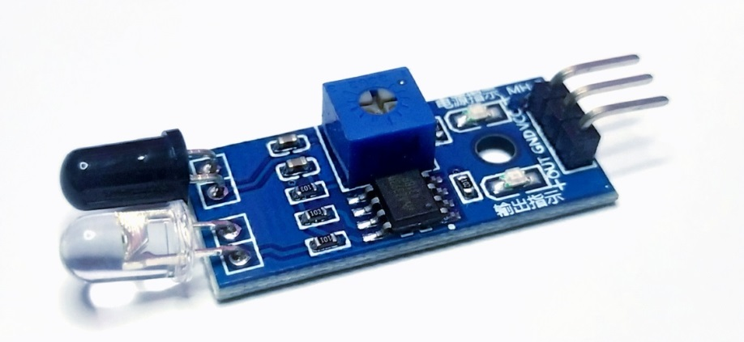

Gambar 2. 2. Infrared Barrier Obstacle Sensor LM393 AK95

### 2.6.2 Motor Servo

Motor Servo adalah sebuah motor dengan sistem umpan balik tertutup, posisi dari motor akan diinformasikan kembali ke rangkaian k*on*trol yang ada di dalam motor servo. Motor ini terdiri dari sebuah motor DC, serangkaian roda gigi, potensiometer dan rangkaian k*on*trol. Secara umum terdapat 2 jenis motor servo, yaitu motor servo standar dimana motor servo ini dapat berputar 180 derajat dan motor servo *continous* dimana motor servo ini dapat berputar 360 derajat. (Hilal & Manan, 2013).

### 2.6.3 Mikrokontroller

Menurut (Sujadi & Paisal, 2018) mikrokontroler adalah salah satu dari bagian dasar dari suatu sistem komputer. Meskipun mempunyai bentuk yang jauh lebih kecil dari suatu komputer pribadi dan komputer *mainframe*, mikrokontroler dibangun dari elemen-elemen dasar yang sama. Secara sederhana, komputer akan menghasilkan *output* yang spesifik berdasarkan *input* yang diterima dan program yang dikerjakan. Seperti umumnya komputer, mikrokontroler sebagai alat yang mengerjakan perintah-perintah yang diberikan kepadanya. Artinya, bagian terpenting dan utama dari suatu sistem komputerisasi adalah program itu sendiri yang dibuat oleh seorang *programmer*. Program ini memerintahkan computer untuk melakukan jalinan yang panjang dari aksi-aksi sederhana untuk melakukan tugas yang lebih kompleks yang diinginkan oleh *programmer*.

Sistem dengan mikrokontroler umumnya menggunakan piranti *input* yang jauh lebih kecil seperti saklar atau *keypad* kecil. Hampir semua *input* mikrokontroler hanya dapat memproses sinyal *input* digital dengan tegangan yang sama dengan tegangan logika dari sumber. Tegangan positif sumber umumnya adalah 5 volt. Padahal dalam dunia nyata terdapat banyak sinyal analog atau sinyal dengan tegangan level (Safaat, 2012).

### 2.6.4 NodeMCU

NodeMcu merupakan sebuah *open source* platform IoT dan pengembangan Kit yang menggunakan bahasa pemrograman Lua untuk membantu *programmer* dalam membuat *prototype* produk IoT atau bisa dengan memakai *sketch* dengan arduino IDE (Mentaruk, Najoan, & Lumenta, 2020).

*Board* NodeMcu memiliki beberapa versi (Saputro, 2017), diantaranya adalah sebagai berikut.

1. NodeMcu V.0.9 Generasi Pertama (V1)

NodeMcu V.0.9 berdimensi 47mm x 31mm, memiliki inti ESP-12 dengan flash memori berukuran 4MB. Berikut adalah gambar dan skema dari NodeMcu V.0.9 (Saputro, 2017).

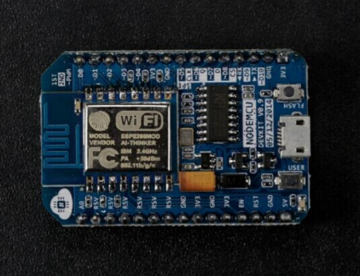

Gambar 2. 3. NodeMcu V1

(Sumber: embeddednesia, 2017)

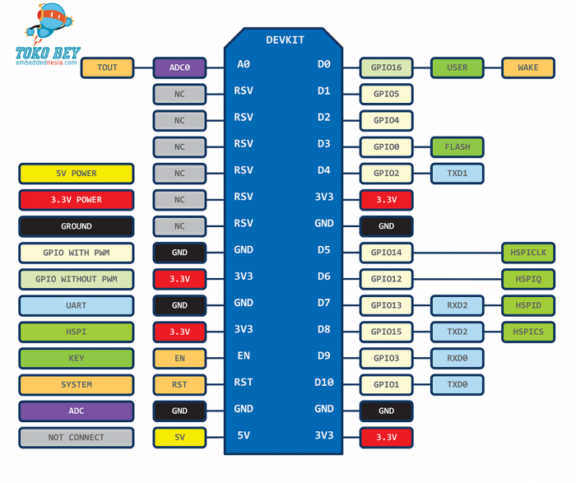

Gambar 2. 4. Skema Pin NodeMcu V.0.9

(Sumber: embeddednesia, 2017)

1. NodeMcu V.1.0 Generasi kedua (V2)

NodeMcu V.1.0 merupakan pengembangan dari NodeMcu V.0.9 dengan meningkatkan *chip* ESP-12 menjadi ESP-12E dan mengubah IC serial dari CHG340 menjadi CP2102 (Saputro, 2017). Berikut adalah gambar dan skema dari NodeMcu V.1.0.

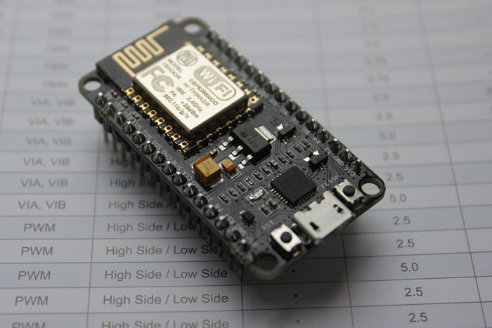

Gambar 2. 5. NodeMcu V2

(Sumber: embeddednesia, 2017)

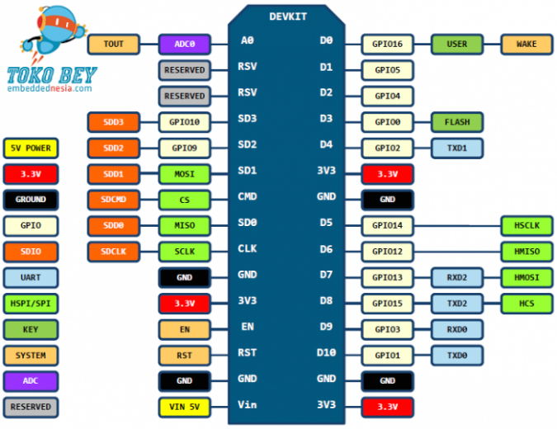

Gambar 2. 6. Skema NodeMcu V.1.0

(Sumber: embeddednesia, 2017)

1. NodeMcu V.1.0 Generasi ketiga (LoLin V3)

NodeMCU LoLin V3 merupakan NodeMcu dengan modul WiFi Esp8266 dan *Chip* *Programmer* CH340 yang dapat di program dengan menggunakan *software* arduino IDE (Saputro, 2017). Berikut adalah gambar dan skema dari NodeMCU Lolin V3.

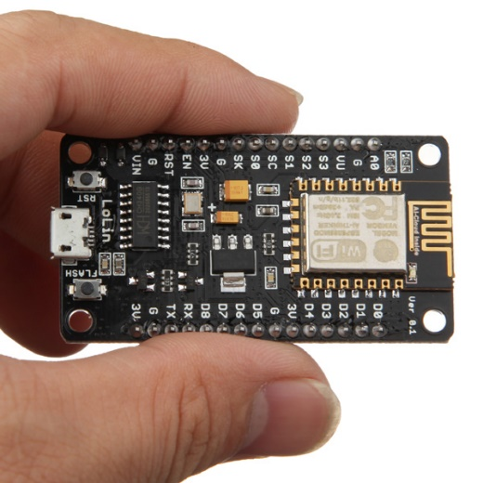

Gambar 2. 7. NodeMCU LoLin V3

(Sumber: embeddednesia, 2017)

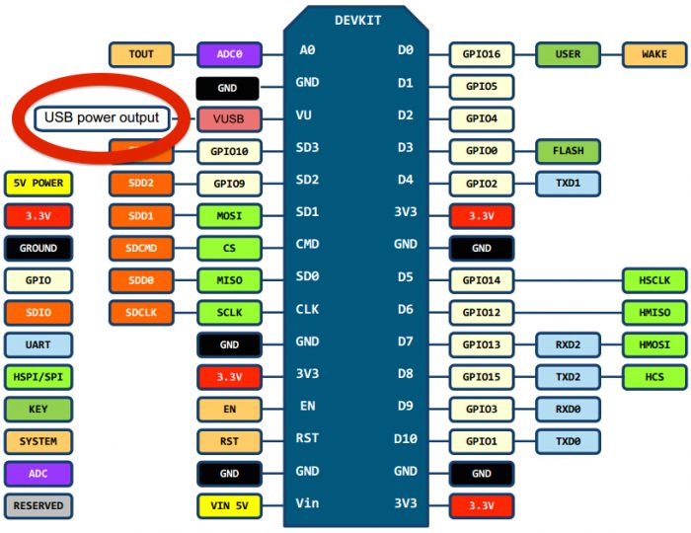

Gambar 2. 8. Skema NodeMCU Lolin V3

(Sumber: embeddednesia, 2017)

### 2.6.5 Radio Frequency Identification (RFID)

Teknologi RFID (Radio Frequency Identification) merupakan salah satu dari beberapa teknologi Auto ID (Automtic Identification). Auto ID memungkinkan untuk melakukan identifikasi secara otomatis, seperti barcode sistem, optikal karakter, biometric MM, smart card, voice identification, fingers point procedur, dan NFC (Near-Field Communication). RFID pertama kali di implementasikan oleh Inggris pada tahun 1940 masa perang dunia kedua. Diterapkan sebagai sistem identifikasi kawan atau musuh “Identification Friend or Foe” IFF sistem, dengan memasang transponder pada pesawat tempur dan tank. (Jadid, Zulhelmi, & Ardiansyah, 2017).

RFID merupakan standar khusus yang menyatakan suatu jaringan menggunakan sinyal radio untuk berkomunikasi dengan suatu label yang di tempatkan pada suatu objek seperti manusia, hewan, produk. RFID merupakan teknologi nirkabel yang digunakan untuk mengidentifikasi suatu objek melalui gelombang radio. RFID memungkinkan untuk menyimpan dan menerima data secara jarak jauh. Menggunakan sarana label RFID atau transponder tag dan reader yang berfungsi sebagai pembaca data yang tersimpan pada tag, tanpa harus kontak langsung dengan tag atau secara wireless. (Jadid, Zulhelmi, & Ardiansyah, 2017).

**1. Tag RFID**

Tag RFID adalah sebuah tag yang disebut juga transponder, terdiri dari antena yang mendukung proses decoder dan encoder dan chip memori yang berfungsi sebagai tempat penyimpan suatu nomor seri dan informasi lainnya yang mewakili data yang diinginkan. Tag diletakkan pada objek yang diidentifikasi dan menyimpan data spesifik mengenai item. Tag merespon sinyal dari reader dan mengirimkan sinyal respon yang membawa informasi yang tersimpan berupa id number dan data lainnya untuk objek yang diidentifikasi, tergantung dari kapasitan chip memori yang dimilikinya. Setiap memori pada suatu tag tersimpan nomor seri sebagai id number, id tersebut didapat dari proses produksi tag dari suatu industri. (Jadid, Zulhelmi, & Ardiansyah, 2017)

**2. Reader RFID**

RFID reader merupakan scanning device untuk membaca informasi yang terdapat pada sebuah tag, dan mengomunikasikan data tersebut ke suatu basis data. Reader merupakan penghubung antara software aplikasi dengan antena yang meradiasikan gelombang radio ke tag RFID untuk membaca id number dan informasi lain yang tersimpan di dalam tag. Sebuah reader harus kompatibel dengan tag yang digunakan agar RFID tag dapat dibaca. Selain berfungsi sebagai penerima informasi dari sebuat tag, sebuah reader juga berfungsi untuk mengaktifkan tag namun proses ini hanya terjadi pada tag pasif. Reader mengirim pulsa berupa frekuensi radio ke tag dan mendengar respon dari tag tersebut yang mengandung serial number dan informasi lainnya. Sebuah reader menggunakan antenanya sendri untuk berkomunikasi dengan tag. Ketika reader memancarkan gelombang radio, seluruh tag yang di rancang pada rentang frekuensi tersebut memberikan respon jika berada dalam jangkauan pembacaan reader. (Jadid, Zulhelmi, & Ardiansyah, 2017)

**3. RFID MIFARE RC522**

Mifare RC522 adalah sebuah modul RFID berbasis IC Philips MFRC522 mendukung proses baca tulis terhadap transponder RFID atau tag. Modul ini merupakan produk dari NXP yang menggunakan fully integrated 13.56 MHz non-contact communication card chip untuk melakukan pembacaan maupun penulisan. MFRC522 support dengan semua varian MIFARE Mini, MIFARE 1K, MIFARE 4K, MIFARE Ultralight, MIFARE DESFire EVI dan MIFARE Plus RF identification protocols. (Jadid, Zulhelmi, & Ardiansyah, 2017). Gambar 2.9 merupaka gambar dari ModulRFID MFRC 522.



Gambar 2. 9. Modul RFID MFRC522

(Jadid, Zulhelmi, & Ardiansyah, 2017)

Modul RFID MFRC522 mendukung proses komunikasi SPI (Serial Peripheral Interface) terhadap kontroler yang bertindak sebagai master device. Pada prosesnya hanya melibatkan dua buah register geser, satu disisi master dan satu disetiap slave dimana data akan digeser memutar bit per bit. Data dari master digeser atau diteruskan ke register slave dan sebaliknya, seluruh proses pergeseran digerakkan oleh clock yang disediakan oleh master device. (Jadid, Zulhelmi, & Ardiansyah, 2017).

## 2.7 Konsep Dasar Pemrograman

Menurut (Sahyar, 2016) “Program komputer adalah perintah-perintah atau instruksi yang disusun berdasarkan algoritma dengan menggunakan bahasa pemrograman untuk penyelesaian suatu masalah”.

Sedangkan menurut (Supardi, 2015) “Program sendiri pengertiannya adalah algoritma yang ditulis dalam bahasa komputer”. Bahasa Pemrograman (*Language Programming*) merupakan bahasa komputer yang digunakan dalam menulis program.

Menurut (Sahyar, 2016) “Bahasa Pemrograman adalah perangkat lunak yang digunakan untuk menerjemahkan atau menuliskan algoritma dalam bentuk teks perintah-perintah yang dapat dimengerti oleh komputer untuk menyelesaikan suatu masalah”.

### 2.7.1 Arduino IDE

Arduino IDE (*Integrated Development Environment*) adalah *software* yang di gunakan untuk memprogram di arduino, dengan kata lain Arduino IDE sebagai media untuk memprogram *board* Arduino. Arduino IDE bisa di unduh secara gratis di *website* resmi Arduino IDE, Arduino IDE ini berguna sebagai *text* editor untuk membuat, mengedit, dan juga memvalidasi kode program. bisa juga digunakan untuk meng-*upload* ke *board* Arduino. Kode program yang digunakan pada Arduino disebut dengan istilah Arduino “*sketch*” atau disebut juga *source* *code* arduino, dengan ekstensi *file* *source* *code* .ino (Mentaruk, Najoan, & Lumenta, 2020).



Gambar 2. 10. Arduino IDE

Sumber : (Tulle & Novian, 2017)

Pada tampilan di atas dipermudah dengan tersedianya *writing sketch* dan *shortcut button* dimana semua fitur *software* Arduino IDE dapat terlihat dengan memilih submenu *writing sketch* diantaranya *File*, Edit, *Sketch*, *Tool*, *Help* (Tulle & Novian, 2017). Didalam submenu *writing sketch* masih terdapat banyak fitur namun yang sering digunakan oleh *user* hanya beberapa fitur yang penting diantaranya dapat dilihat pada Tabel 2. 1.

Tabel 2. 1. Fungsi shortcut button arduino IDE

Sumber : (Tulle & Novian, 2017)

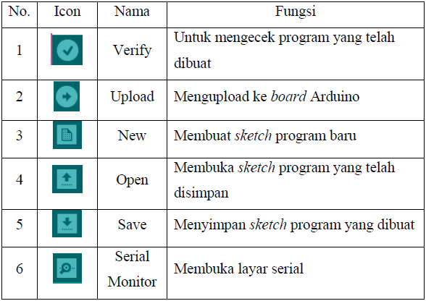

Berikut fitur-fitur yang terdapat dalam arduino IDE (Tulle & Novian, 2017) diantaranya :

1. **File**
2. New, berfungsi untuk membuat membuat *sketch* baru dengan *bare* minimum yang terdiri void setup() dan void loop().
3. Open, berfungsi membuka *sketch* yang pernah dibuat di dalam drive.
4. Open *Recent*, merupakan menu yang berfungsi mempersingkat waktu pembukaan *file* atau *sketch* yang baru-baru ini sudah dibuat.
5. *Sketchbook*, berfungsi menunjukan hirarki *sketch* yang kamu buat termasuk struktur foldernya.
6. *Example*, berisi contoh-contoh pemrograman yang disediakan pengembang Arduino, sehingga kamu dapat mempelajari program-program dari contoh yang diberikan.
7. *Save*, berfungsi menyimpan *sketch* yang dibuat atau perubahan yang dilakukan pada *sketch*
8. *Page* Setup, berfungsi mengatur tampilan *page* pada proses pencetakan.
9. *Preferences*, merubah tampilan *interface* IDE Arduino.
10. **Edit**
11. *Copy for* Forum, berfungsi melakukan *copy* kode dari editor dan melakukan formating agar sesuai untuk ditampilkan dalam forum, sehingga kode tersebut bisa digunakan sebagai bahan diskusi dalam forum.
12. *Copy as* HTML, berfungsi menduplikasi teks yang terpilih ke dalam editor dan menempatkan teks tersebut pada *clipboard* dalam bentuk atau format HTML. Biasanya ini digunakan agar *code* dapat diembeddedkan pada halaman web.
13. *Comment/Uncomment*, berfungsi memberikan atau menghilangkan tanda // pada kode atau teks, dimana tanda tersebut menjadikan suatu baris kode sebagai komen dan tidak disertakan pada tahap kompilasi.
14. *Increase/Decrease Indent*, berfunsgi untuk mengurangi atau menambahkan indentasi pada baris kode tertentu. Indentasi adalah “tab”.
15. ***Sketch***
16. *Verify/Compile*, berfungsi untuk mengecek apakah *sketch* yang kamu buat ada kekeliruan dari segi sintaks atau tidak. Jika tidak ada kesalahan, maka sintaks yang kamu buat akan dikompile ke dalam bahasa mesin.
17. *Upload*, berfunsi mengirimkan program yang sudah dikompilasi ke Arduino Board.
18. *Include Library*, berfunsi menambahkan library/pustaka ke dalam *sketch* yang dibuat dengan menyertakan sintaks #include di awal kode. Selain itu kamu juga bisa menambahkan *library* eksternal dari file .zip ke dalam Arduino IDE.
19. ***Tools***
20. Auto Format, berfungsi melakukan pengaturan format kode pada jendela editor
21. *Fix Encoding & Reload*, berfungsi memperbaiki kemungkinan perbedaan antara pengkodean peta karakter editor dan peta karakter sistem operasi yang lain.
22. Serial Monitor, berfungsi membuka jendela serial monitor untuk melihat pertukaran data.
23. *Board*, berfungsi memilih dan melakukan konfigurasi *board* yang digunakan.
24. *Port*, memilih *port* sebagai kanal komunikasi antara *software* dengan *hardware*.

### 2.7.2 Website

Pada dasarnya website adalah kepanjangan dari Word Wide Web (WWW). Informasi WWW ini disimpan pada web server untuk dapat diakses dari jaringan browser terlebih dahulu, seperti Internet Explorer atau Mozilla Firefox.

Menurut (Rudiyanto, 2011) Pengertian “website adalah kumpulan dari halaman web yang sudah dipublikasikan di jaringan internet dan memiliki domain/URL (Uniform Resource Locator) yang dapat diakses semua pengguna internet dengan cara mengetikan alamatnya”. Ada dua jenis aplikasi website yaitu web server dan web browser. Web server adalah program aplikasi yang memiliki fungsi sebagai tempat menyimpan dokumen-dokumen web. Client slide scripting maupun server slide scripting tersimpan dalam direktori web server (document root). Sedangkan web browser adalah aplikasi yang mampu menjalankan dokumen-dokumen web dengan cara diterjemahkan.

Berdasarkan definisi tersebut, dapat disimpulkan bahwa website adalah kumpulan halaman berisikan informasi-informasi yang dihubungkan oleh jaringan dan disimpan dalam sebuah web server.

### 2.7.3 HTML (Hyper Text Markup Language)

Menurut (Hidayatullah & Kawistara, 2014), Hyper Text Markup Language atau HTML adalah bahasa standar yang digunakan untuk menampilkan halaman web. Yang bisa dilakukan dengan HTML yaitu: mengatur tampilan dari halaman web dan isinya, membuat table dalam halaman web, mempublikasikan halaman web secara online, membuat form yang bisa digunakan untuk menangani registrasi dan transaksi via web, menambahkan objek-objek seperti citra, audio, video, animasi, java apletdalam halaman web, serta menampilkan area gambar (canvas) di browser.

Semua tag-tag HTML bersifat dinamis, artinya kode HTML tidak dapat dijadikan sebagai file executable program. Hal ini disebabkan HTML hanyalah sebuah bahasa scripting yang dapat berjalan apabila dijalankan didalam browser (pengakses web), browser-browser yang mendukung HTML antara lain adalah Internet Explorer, Netscape Navigator, Opera dan Mozila.

### 2.7.4 CSS

Menurut (Kurniawan S.Kom, 2008) CSS atau Cascading Style Sheets adalah sebuah dokumen yang berisi aturan yang digunakan untuk memisahkan isi dengan layout dalam halaman-halaman web yang dibuat. CSS memperkenalkan “template” yang berupa style untuk dibuat dan mengizinkan penulisan kode yang lebih mudah dari halaman-halaman web yang dirancang. CSS mampu menciptakan halaman yang tampak sama pada resolusi layar yang berbeda dari pengnjung berbeda tanpa memerlukan penggunaan tabel seperti pada html klasik.

Cara kerja CSS sangatlah mudah, karena CSS hanya membutuhkan style sebagai penentu dari font, warna, dan format-format lain untuk memformat atribut sebuah halaman web yag tadi kita buat. Tiap style memiliki dua buah elemen dasar, yaitu “selector” dan “declaration”. Sebuah selector biasanya adalah tag HTML, sementara declaration adlah satu atau beberapa perintah atau nilai dari CSS yang menunjukkan type bentuk yang diaplikasikan pada selector. (Kurniawan S.Kom, 2008).

### 2.7.5 Bootstrap

Bootstrap adalah paket aplikasi siap pakai untuk membuat front-end sebuah website. Bisa dikatakan, bootstrap adalah template desain web dengan fitur plus. Bootstrap diciptakan untuk mempermudah proses desain web bagi berbagai tingkat pengguna, mulai dari level pemula hingga yang sudah berpengalaman. (Christian, Hesinto, & Agustina, 2018)

### 2.7.6 XAMPP

Menurut (Wicaksono, 2008) menjelaskan bahwa “XAMPP adalah sebuah software yang berfungsi untuk menjalankan website berbasis PHP dan menggunakan pengolah data MYSQL di komputer lokal”. XAMPP berperan sebagai server web pada komputer lokal. XAMPP juga dapat disebut sebuah panel server virtual, yang dapat membantu melakukan preview sehingga dapat dimodifikasi website tanpa harus online atau terakses dengan internet.

### 2.7.7 Apache

Apache merupakan aplikasi web server, dan bertugas untuk menghasilkan halaman web yang benar kepada user berdasarkan kode PHP yang dituliskan oleh pembuat halaman web. Jika diperlukan juga berdasarkan kode PHP yang dituliskan, maka dapat saja suatu database diakses terlebih dahulu (misalnya dalam MySQL) untuk mendukung halaman web yang dihasilkan. (Wicaksono, 2008).

Apache juga merupakan program untuk menjalankan, melayani, dan memfungsikan situs web dalam sebuah komputer. (Emanuel, 2006). Apache dapat dijalankan di banyak sistem operasi (BSD, Linux, Microsoft Windows dan Novell Netware serta platform lainnya) karena merupakan perangkat lunak sumber terbuk dikembangkan oleh komunitas terbuka yang terdiri dari pengembang dibawah naungan Apache Software Foundation. (Prismana, 2016).

Salah satu server web yang paling banyak digunakan di dunia aalah Apache. Beberapa keunggulan Apache dibandingkan dengan web server yang lain seperti IIS*(Internet Information Service)* dari Microsoft adalah kemampuannya untuk mendukung berbagai bahasa script paling populer seperti PHP (Personal HomePage) dan JSP (Java Server Pages). Hal lain yang membuat Apache lebih diminatiadalah sistem lisensinya yang gratis sehingga mengurangi biaya yang perlu dikeluarkan dalam membangun situs web dinamis. (Emanuel, 2006).

### 2.7.8 MySQL

Menurut (Rudiyanto, 2011) “MySQL *(My Structure Query Languange)* adalah salah satu jenis database server yang sangat terkenal dan banyak digunakan untuk membangun aplikasi web yang menggunakan database sebagai sumber dan pengelolaan datanya”. MySQL bersifat open source dan menggunakan SQL (StructuredQuery Languange). MySQL biasa dijalankan diberbagai platform misalnya windows Linux, dan lain sebagainya.

MySQL Database merupakan sebuah program yang dipakai untuk menyimpan data-data yang akan dipakai oleh sebuah situs web atau data-data yang lain yang akan dipakai oleh sebuah program pada komputer. (Emanuel, 2006). MySQL sebenarnya merupakan turunan salah satu konsep utama dalam database sejak lama, yaitu Structured Query Language (SQL). SQL adalah sebuah konsep peng-operasian database, terutama untuk pemilihan atau seleksi dan pemasukan data, yang memungkinkan pengoperasian data dikerjakan dengan mudah secara otomatis. (Saputra, 2012).

MySQL merupakan sebuah database manajemen system (DBMS) popular yang memiliki fungsi sebagai relational database manajemen system (RDBMS). Selain itu MySQL software merupakan suatu aplikasi yang sifatnya open source serta server basis data MySQL memiliki kinerja sangat cepat, reliable, dan mudah untuk digunakan serta bekerja dengan arsitektur client server atau embedded systems. (Yuliansyah, 2014).

### 2.7.9 Hypertext Prepocessor (PHP)

PHP (PHP: Hypertext Preprocessor) adalah sebuah bahasa pemrograman yang perintahnya dilaksanakan server dan kemudian hasilnya ditampilkan pada komputer client. PHP juga merupakan HTML embedded, yaitu sintaks PHP yang dituliskan bersamaan dengan sintaks HTML. Jadi PHP dan HTML adalah sinergi dua bahasa pemrograman yang saling menguatkan. Walaupun sebagian orang berpendapat HTML bukan sebuah bahasa pemrograman. (Haviluddin, Haryono, & Rahmawati, 2016).

PHP Scripting Language merupakan suatu bahasa script untuk menampilkan tampilan web secara dinamis. Tampilan web yang dinamis memiliki keunggulan dibandingkan dengan tampilan web statis karena tampilan web akan selalu berubah menyesuaikan diri dengan data yang baru tanpa harus menuliskan secara eksplisit pada halaman webnya. (Emanuel, 2006).

Menurut (Hidayatullah & Kawistara, 2014), PHP singkatan dari Perl Hypertext Preprocessor yaitu bahasa pemrograman web server-side yang bersifat open source. PHP merupakan script yang berintergrasi dengan HTML dan berada pada server (server side HTML embedded scripting). PHP adalah script yang digunakan untuk membuat halaman web dinamis. Dinamis berarti halaman yang akan ditampilkan dibuat saat halaman itu diminta oleh client. Mekanisme ini menyebabkan informasi yang diterima client selalu yang terbaru/up to date. Semua script PHP dieksekusi pada server dimana script tersebut dijalankan.

PHP dirancang untuk dapat bekerja sama dengan database server dan dibuat sedemikian rupa sehingga pembuatan dokumen HTML yang dapat mengakses database menjadi begitu mudah. Tujuan dari bahasa scripting ini adalah untuk membuat aplikasi dimana aplikasi tersebut dibangun oleh PHP pada umumnya akan memberikan hasil kepada web browser, tetapi proses keseluruhannya dijalankan di server.

### 2.7.10 JavaScript

Secara umum, javascript terdiri dari dua kata, yaitu java dan script. Dimana Java yang berarti bahasa pemrograman berorientasi objek, sedangkan script adalah serangkaian instruksi program. JavaScript merupakan modifikasi dari bahasa c++ dengan pola penulisan yang lebih sederhana (Sidik & Pohan, 2010).

JavaScript merupakan bahasa yang berbentuk kumpulan script yang berfungsi untuk memberikan tampilan yang tampak lebih interaktif pada dokumen web. Dengan kata lain, bahasa ini adalah bahasa pemrograman untuk memberikan kemampuan tambahan ke dalam bahasa pemrograman HTML (HyperText Markup Language) dengan mengijinkan pengeksekusian perintah-perintah pada sisi client, dan bukan sisi server dokumen web. (Sari M. , 2016).

Menurut (Kadir & Hernita, 2013) ”Javascript adalah bahasa script yang biasa diletakkan bersama kode HTML untuk menentukan suatu aksi”. Javascript dikembangkan oleh Netscape, sebagai bahasa pemrograman ”sederhana” karena tidak dapat digunakan untuk membuat aplikasi ataupun Applet. Namun dengan javascript kita dapat membuat halaman web yang interaktif dan mudah.

### 2.7.11 Jquery

Menurut (Hidayatullah & Kawistara, 2014) “JQuery adalah suatu library JavaScript yang akan menjadikan web lebih bagus dalam hal user interface, lebih stabil, dan dapat mempercepat waktu kinerja dalam pembuatan web hanya perlu memanggil fungsinya saja tanpa harus membuat dari awal”.

Jquery dibuat oleh John Resig pada tahun 2006. Banyak website memanfaatkan library ini untuk menyederhanakan fungsi-fungsi pada Javascript atau Ajax. Sesuai dengan slogan jQuery sendiri “Write Less, Do More”, menulis sedikit namun mengerjakan banyak hal, sehingga dapat menghemat coding program, yang sebelumnya menggunakan javascript harus menggunakan beberapa baris kode, namun dengan jQuery dapat dibuat dengan hanya menggunakan satu baris program saja. Dalam penggunaannya sendiri, jQuery ini cukup mudah untuk diaplikasikan. Karena semuanya sudah terbungkus dalam satu bentuk library dan plugin, sehingga kita hanya perlu menyesuaikan untuk penerapannya saja dalam sebuah website.

# BAB III PERENCANAAN DAN PEMBUATAN

## 3.1 Blok Diagram

Blok Diagram adalah diagram dari sebuah sistem dimana bagian utama atau fungsi yang diwakili oleh blok dihubungkan dengan garis yang menunjukkan hubungan dari blok. Blok diagram banyak digunakan dalam dunia rekayasa dalam desain hardware, software, elektronik dan proses aliran diagram (Hendri, 2017). Blok diagram dapat dilihat pada gambar 3.1.

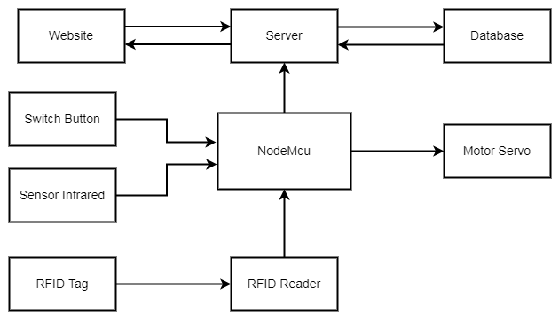

Gambar 3. 1. Diagram Blok

Implementasi penyanitasi tangan otomatis untuk sistem presensi menggunakan Radio Frequency Identification (RFID) ini berupa prototipe. Langkah pertama user menentukan jenis presensi sesuai kebutuhan. Sistem presensi disertai dengan fitur penyanitasi tangan otomatis dengan memanfaatkan infrared sensor dan servo motor. Implementasi tersebut didesain agar setiap user yang akan melakukan presensi tidak bersentuhan secara langsung. Tag RFID sendiri digunakan sebagai pemberi informasi data yang telah tersedia. Untuk hasil presensi, user dapat melihatnya melalui halaman website. Halaman website dibangun dengan memanfaatkan Apache server dan MySQL database.

## 3.2 Perancangan Catu Daya

Catu daya merupakan piranti elektronik yang memiliki sifat pengubah (altering), pengendalian (controling), atau pengaturan (regulating) daya listrik, sehingga mampu mencatu daya (arus dan tegangan) yang sesuai dengan kebutuhan. Catu daya memiliki berbagai macam varian, salah satunya yang ditampilkan pada gambar berikut.

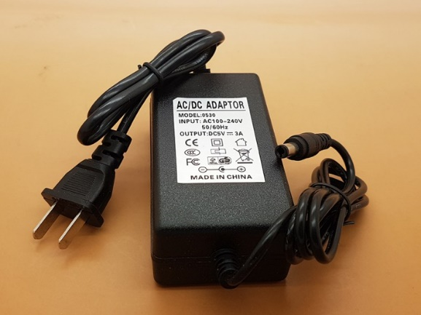

Gambar 3. 2. Adaptor 5V 3A

(Sumber : jualo.com, 2021)

Catu daya yang digunakan pada penelitian ini menggunakan catu daya dengan *input* 100-250V, 50-60Hz dan *output* 5V, 3.0 A. ESP8266 menggunakan standar tegangan JEDEC (tegangan 3.3V) untuk bisa berfungsi.

## 3.3 Perancangan Input

Pada tahap ini terdapat beberapa jenis *input* untuk mendukung penelitian. Infrared Barrier Obstacle Sensor LM393 AK95 yang digunakan dalam proses sanitasi tangan, Tactile Switch Push Button SWI-002 dan RFID MFRC522 untuk sistem presensi.

### 3.2.1. Tactile Switch Push Button SWI-002

Agar user dapat menentukan presensi mana yang akan dilakukan, seperti absen keluar atau masuk, maka diperlukan push button untuk menentukannya. Pada penerapannya push button dilengkapi juga dengan sebuah resistor 220Ω untuk menghindari intruksi yang menumpuk. Untuk lebih jelasnya dapatdilihat pada gambar 3.3.

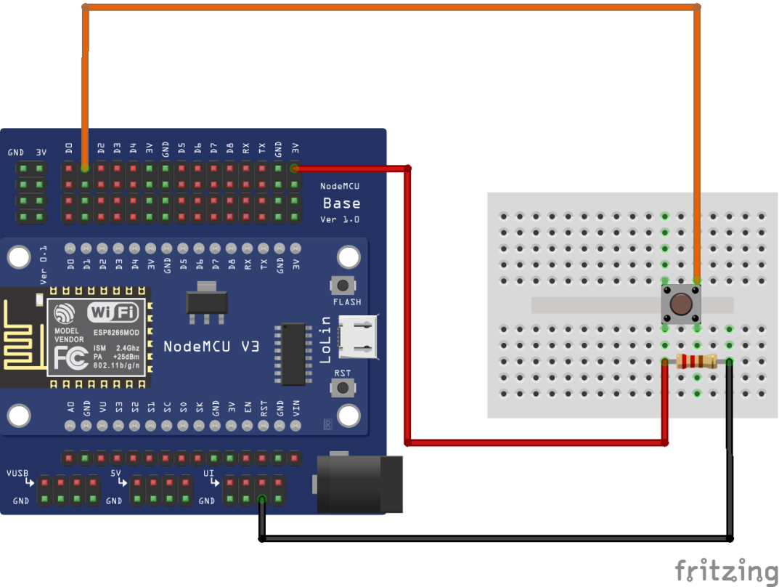

Gambar 3. 3. Push Button SWI-002

Berikut penerapan perencanaan pada Push Button SWI-002:

1. Pin tegangan D1 pada Baseboard NodeMCU dipasang pada ke pin out pada Push Button SWI-002.
2. Pin GND pada Baseboard NodeMCU dipasang pada resistor 220Ω dan ke pin GND pada Push Button SWI-002.
3. Pin 3,3V pada Baseboard NodeMCU dipasang pada resistor 220Ω dan ke pin VCC pada Push Button SWI-002.

### 3.2.2. Infrared Barrier Obstacle Sensor LM393 AK95

Prinsip kerja dari sensor ini adalah dengan menggunakan konsep pemantulan cahaya infrared pada jarak tertentu. Pantulannya akan diterima oleh photodioda yang terdapat pada modul. Kemudian mengirimkan intruksi tertentu sesuai dengan kebutuhan. Untuk lebih jelasnya dapatdilihat pada gambar 3.4.

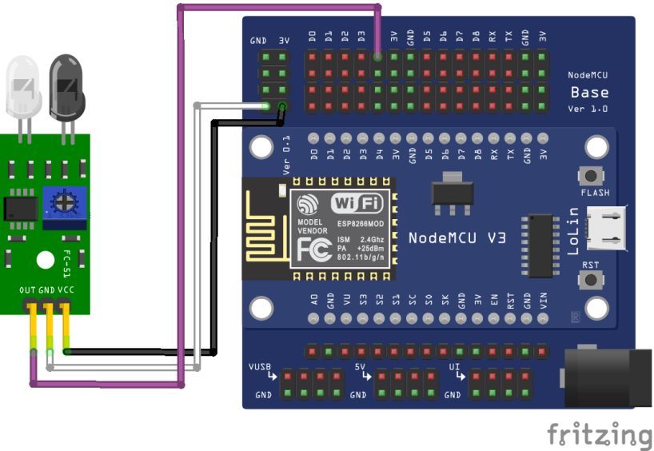

Gambar 3. 4. Skema Perancangan Infrared Sensor LM393 AK95

Berikut penerapan perencanaan pada Infrared Barrier Obstacle Sensor LM393 AK95:

1. Pin tegangan 3,3V pada Baseboard NodeMCU dipasang pada pin VCC pada Infrared Barrier Obstacle Sensor LM393 AK95.
2. Pin GND pada Baseboard NodeMCU dipasang pada pin GND pada Infrared Barrier Obstacle Sensor LM393 AK95.
3. Pin D4 pada Baseboard NodeMCU dipasang pada pin OUT pada Infrared Barrier Obstacle Sensor LM393 AK95.

### 3.2.3. Tag Radio Frequency Identification (RFID)

Untuk penilitian ini, proses pembaccan data presensi menggunakan tag RFID dalam bentuk media gelang silikon 125Khz. Sehingga user tidak perlu bersentuhan langsung dengan mesin presensi. Dibawah ini merupakan gambar dari Tag RFID Gelang Silikon.

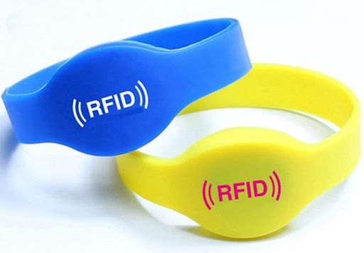

Gambar 3. 5. Tag RFID Gelang Silikon

## 3.4 Perencanaan Proses

Dalam tahap perencanaan proses terdapat beberapa perangkat pendukung untuk mendukung penelitian ini. Mikrokontroler yang digunakan adalah NodeMcu LoLiN V3 dengan modul WiFi Esp8266 dan chip CH340. Untuk proses sistem presensi menggunakan XAMPP, yang dimana Apache sebagai server dan MySQL sebagai database.

### 3.4.1. Perencanaan NodeMCU

NodeMcu yang digunakan adalah NodeMcu LoLiN V3 dengan modul WiFi Esp8266 dan chip CH340. NodeMcu berfungsi sebagai pemberi instruksi kepada perangkat-perangkat yang lain. NodeMcu akan diberi instruksi melalui data yang telah dikirimkan melalui *Radio Frequency Identification* RFID yang telah terkoneksi.

Base plate board digunakan untuk mempermudah konektivitas *board* NodeMCU dengan perangkat lain. Base plate ini memiliki pin-pin *expander* untuk setiap pin GPIO NodeMCU LoLin yang memiliki *space* 28mm. Dimensinya adalah 60x60x11,6mm. Untuk lebih jelasnya dapatdilihat pada gambar 3.6.

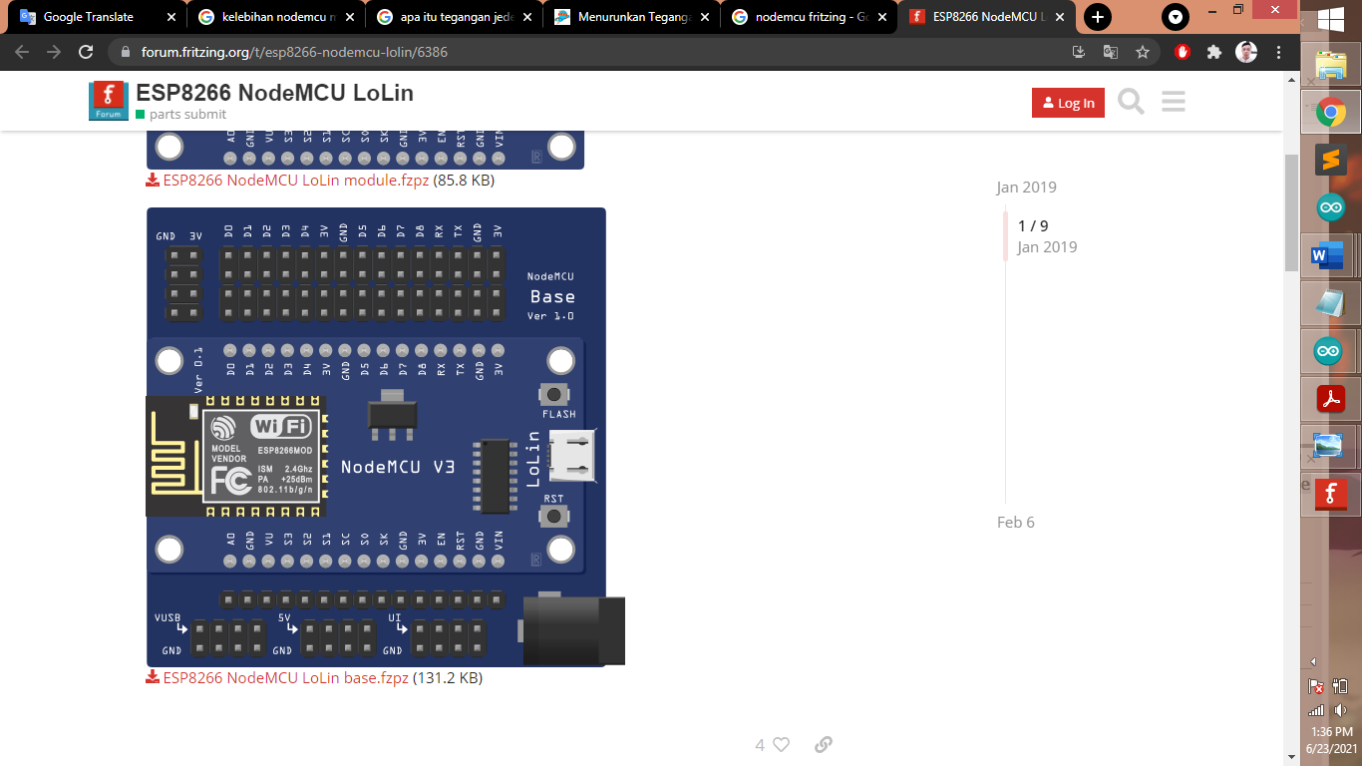

Gambar 3. 6. Skema NodeMCU LoLin V3 dengan Base Plate

(Sumber : fritzing, 2019)

### 3.4.2. Perencanaan Reader Radio Frequency Identification (RFID)

Pada prosesnya RFID hanya melibatkan dua buah media, satu disisi yang disebut sebagai transponder dan satu sisi sebagai receiver. MFRC522 sendiri merupakan salah satu dari bagian RFID yang berfungsi sebagai receiver. Tugas dari receiver sendiri yaitu untuk menerima data dari tag RFID dan meneruskannya ke mikrokontroller. Untuk lebih jelasnya dapatdilihat pada gambar 3.7.

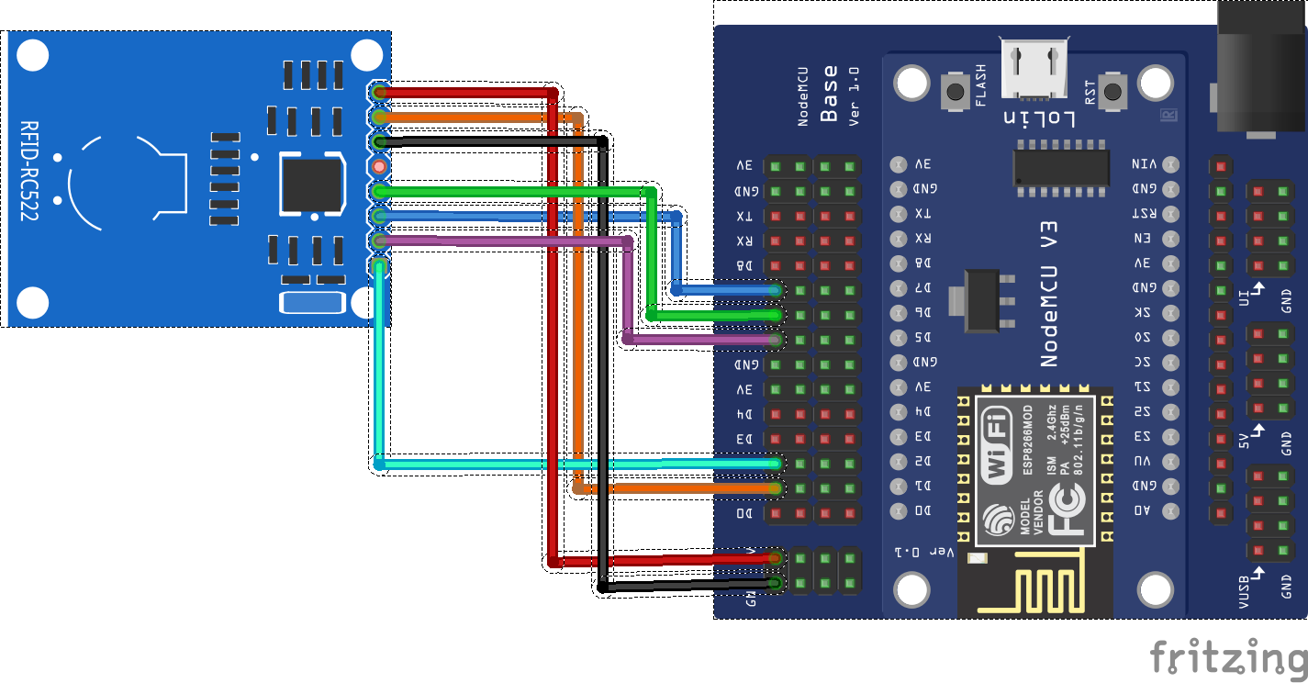

Gambar 3. 7. Skema Reader RFID

Berikut penerapan perencanaan pada MFRC522:

1. Pin tegangan 3,3V pada Baseboard NodeMCU dipasang pada pin VCC pada MFRC522.
2. Pin GND pada Baseboard NodeMCU dipasang pada pin GND pada MFRC522.
3. Pin D5 pada Baseboard NodeMCU dipasang pada pin SCK pada MFRC522.
4. Pin D6 pada Baseboard NodeMCU dipasang pada pin MISO pada MFRC522.
5. Pin D7 pada Baseboard NodeMCU dipasang pada pin MOSI pada MFRC522.
6. Pin D2 pada Baseboard NodeMCU dipasang pada pin SDA pada MFRC522.
7. Pin D1 pada Baseboard NodeMCU dipasang pada pin RST pada MFRC522.

### 3.4.2. Perencanaan Terminal

Dalam penelitian ini tahap perencanaan terminal menggunakan *Radio Frequency Identification* RFID sebagai media transmisi untuk mengirimkan data ke NodeMCU. Selain dengan RFID itu sendiri, didukung juga oleh Apache server untuk menghubungkan perangkat presensi dengan database. Proses ini dilakukan dengan mengirimkan data RFID ke alamat database. Dengan memasukan data dari RFID maka Nodemcu dapat saling berkomunikasi dengan server maupun database. Untuk lebih jelasnya dapatdilihat pada gambar 3.8.

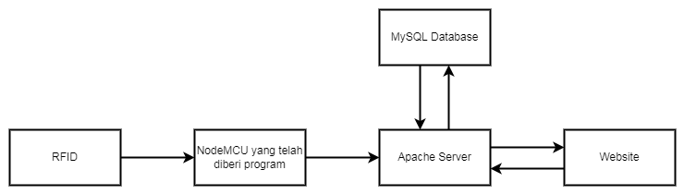

Gambar 3. 8. Blok Diagram Perancangan Terminal

## 3.5. Perencanaan Output

Pada tahap ini terdapat beberapa *output* untuk mendukung penyelesaian penelitian ini, diantaranya ada beberapa perangkat keras yang digunakan, yakni sensor yang digunakan untuk sanitasi tangan dengan menggunakan tower pro servo MG90S dan halaman website untuk memberikan informasi presensi user.

### 3.5.1. Light Emitting Diode(LED)

LED DSP-031 adalah sebuah lampu LED RGB common cathode. Penggunaanya sendiri untuk menginformasikan kepada user bahwa sistem presensi sudah dapat digunakan. Pada prosesnya LED akan menerima intruksi dari NodeMCU ketika sistem presensi dapat digunakan. Ditandai dengan berwarna merah jika sistem presensi belum dapat digunakan dan berwarna hijau jika sistem presensi sudah dapat digunakan. Untuk lebih jelasnya dapatdilihat pada gambar 3.9.

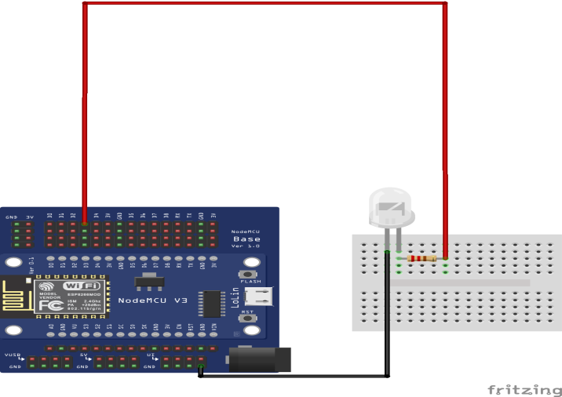

Gambar 3. 9. LED DSP-031

Berikut penerapan perencanaan pada Light Emitting Diode(LED) DSP-031:

1. Pin tegangan D3 pada Baseboard NodeMCU dipasang pada resistor 220Ω dan ke positif (+) pada LED DSP-031.
2. Pin GND pada Baseboard NodeMCU dipasang pada pin negatif (-) pada LED DSP-031.

### 3.5.2. Perencanaan Servo Motor

Motor Servo yang digunakan adalah tower pro servo MG90S yang memiliki daya sebesar 4.8V-6V dengan radius putar180 derajat. Motor Servo digunakan untuk memberikan aksi terhadap dispenser handsanitaizer agar dapat mengeluarkan cairan sanitasi. Motor servo sendiri bekerja berdasarkan sinyal intruksi dari Infrared Barrier Obstacle Sensor LM393 AK95. Dalam perencaannya sendiri menggunakan dua buah motor servo agar mampu memberikan power yang cukup untuk pengaplikasiannya. Bila sensor infrared mendapatkan sinyal, maka disaat yang bersamaan akan mengirimkan inttruksi ke motor servo untuk melakukan aksi. Untuk lebih jelasnya dapatdilihat pada gambar 3.10.

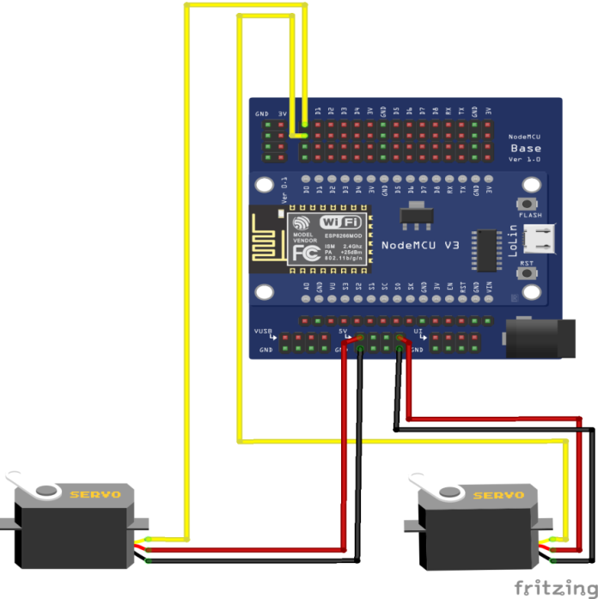

Gambar 3. 10. Skema Motor Servo MG90S

Berikut penerapan perencanaan motor servo:

1. Pin tegangan 5V pada base board nodemcu dipasang pada pin VCC pada motor servo.
2. Pin GND pada base board nodemcu dipasang pada pin GND pada motor servo.
3. Pin D0 pada base board nodemcu dipasang pada pin IN pada motor servo.

### 3.5.3. Perencanaan Halaman Web

Dalam perencanaan perancangan web menggunaan Hypertext Markup Language (HTML) dan Hypertext Preprocessor (PHP) sebagai dasar pemrograman yang digunakan. Untuk kompenen antarmuka lainnya dibantu menggunakan Cascading Style Sheet (CSS) dengan kerangka kerja Bootstrap. Agar dapat menghasilkan output yang lebih dinamis dan interaktif menambahkan pula Jquery dan Javascript(JS) pada halaman web.

## 3.6. Rangkaian Keseluruhan

Rangkaian keseluruhan merupakan gabungan rangkaian dari mulai rangkaian input, rangkaian proses sampai rangkaian output. Berikut adalah rangkaian secara keseluruhan dari implementasi penyanitasi tangan otomatis untuk sistem presensi menggunakan radio frequency identification (RFID). Untuk lebih jelasnya dapatdilihat pada gambar 3.11.

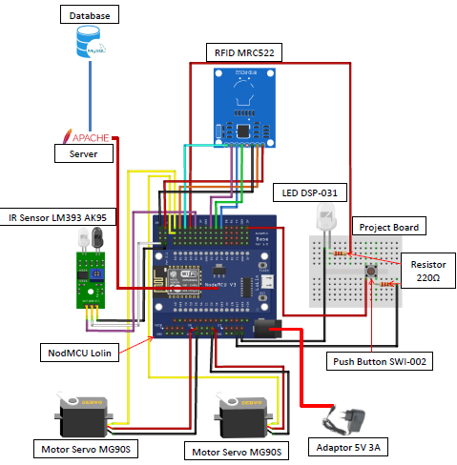

Gambar 3. 11. Skema Keseluruhan Alat

## 3.7. Perencanaan Program

Untuk membuat perangkat keras yang telah dibuat dapat berfungsi diperlukan perangkat lunak pada NodeMCU ESP8266 dan layanan web. Perangkat lunak dikembangkan dengan bahasa C yang dibuat pada arduino IDE pada komputer. Dan untuk layanan website dikembangkan menggunakan PHP, HTML,dan XAMPP.

### 3.7.1. Use Case Diagram

Use case diagram merupakan diagram yang menggambarkan hubungan antara aktor dengan sistem. Use case diagram juga bisa digunakan untuk mengetahui fungsi apa saja yang ada di dalam sebuah sistem dan bisa juga mempresentasikan sebuah interaksi aktor dengan sistem (Hutauruk, 2019). Berikut adalah use case diagram dariImplementasi Penyanitasi Tangan Otomatis Untuk Sistem Presensi Menggunakan *Radio Frequency Identification* (RFID):

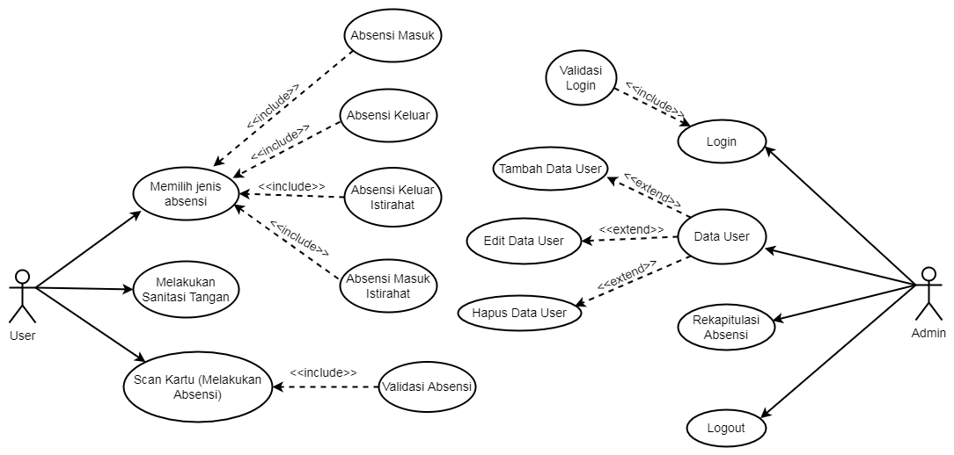

Gambar 3. 12. Use Case Diagram

Gambar 3.12 menjelaskan bahwa sistem terdiri dari tiga bagian utama user dan empat bagian utama admin. Memilih jenis presensi, yang fungsinya untuk memilih jenis presensi mana yang akan dilakukan dengan menekan push button. Sanitasi tangan yang berfungsi untuk membersihakan tangan dan membuka sistem presensi agar dapat digunakan. Scan kartu, yang fungsinya untuk melakukan presensi dengan mendekatkan tag RFID ke reader RFID. Login berfungsi untuk validasi *admin* sebelum terhubung dengan server. Data user yang berfungsi untuk melihat jumlah data, menambahkan, merubah dan menghapus data user. Rekapitulasi yang berfungsi untuk merekap data presensi user yang telah masuk. Logout berfungsi untuk keluar dari halaman website.

### 3.7.2. Flow Chart Program

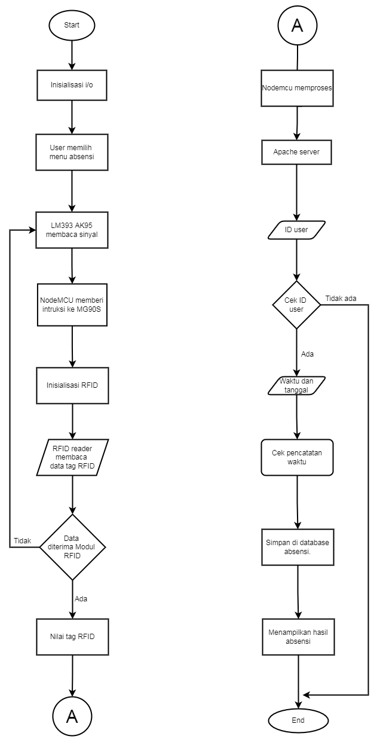

Gambar 3. 13. Flowchart Sistem Kerja Alat

Gambar 3.13 menggambarkan alur kerja implementasi penyanitasi tangan otomatis dengan sistem presensi menggunakan radio frequency identification (RFID). Diawali dengan menggunakan push button untuk memilih jenis presensi. Namun jika jenis presensi sudah sesuai dengan kebutuhan, maka user dapat langsung menggunakan penyanitasi tangan. Penyanitasi tangan beroperasi ketika LM393 AK95 membaca sebuah sinyal, maka NodeMCU akan memberi intruksi kepada MG90S untuk melakukan aksi sehingga dapat mengeluarkan cairan penyanitasi tangan. Ketika penyanitasi tangan telah beroperasi, maka sistem presensi sudah dapat digunakan.

Sistem presensi bekerja ketika RFID tag didekatkan dengan RFID reader, maka RFID tag akan menarik sumber tenaga dari medan radio frekuensi yang dipancarkan oleh RFID reader. Sumber tenaga ini digunakan untuk mengaktifkan chip RFID tag sehingga RFID tag dapat mengirimkan data kepada RFID reader. Data yang diterima RFID reader akan dikirim ke NodMCU. NodMCU akan melakukan dua hal terhadap data yang telah diterima. Pertama, NodMCU mengirim data tersebut ke server untuk sistem presensi. Kedua, NodMCU akan memenampilkan hasil presensi pada halaman website di monitor.

### 3.7.3. Activity Diagram

Activity Diagram merupakan rancangan aliran aktivitas atau aliran kerja dalam sebuah sistem yang akan dijalankan. Activity Diagram memiliki komponen dengan bentuk tertentu yang dihubungkan dengan tanda panah. Panah tersebut mengarah ke urutan aktivitas yang terjadi dari awal hingga akhir (Rizky, 2019).

Berikut adalah activity diagram dari Implementasi Penyanitasi Tangan Otomatis Untuk Sistem Presensi Menggunakan *Radio Frequency Identification* (RFID):

1. **User**

Gambar 3.14 menggambarkan Diagram Aktivitas user pada penggunaan push button. Urutan aktivitas setiap dapat dilihat pada gambar berikut.

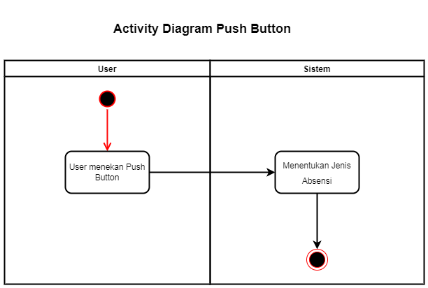

Gambar 3. 14. Activity Diagram Push Button

Gambar 3.15 menggambarkan Diagram Aktivitas user pada penggunaan sanitasi tangan. Urutan aktivitas setiap fungsi dapat dilihat pada gambar berikut.

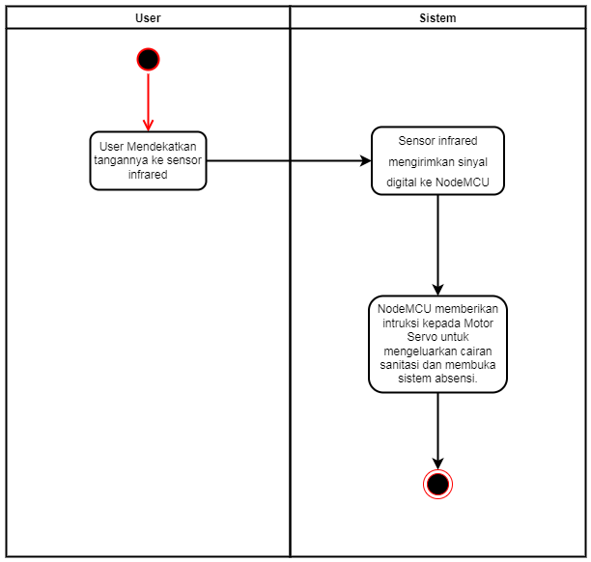

Gambar 3. 15. Activity Diagram Sanitasi Tangan

Gambar 3.16 menggambarkan Diagram Aktivitas user pada penggunaan dan halaman presensi. Urutan aktivitas setiap fungsi dapat dilihat pada gambar berikut.

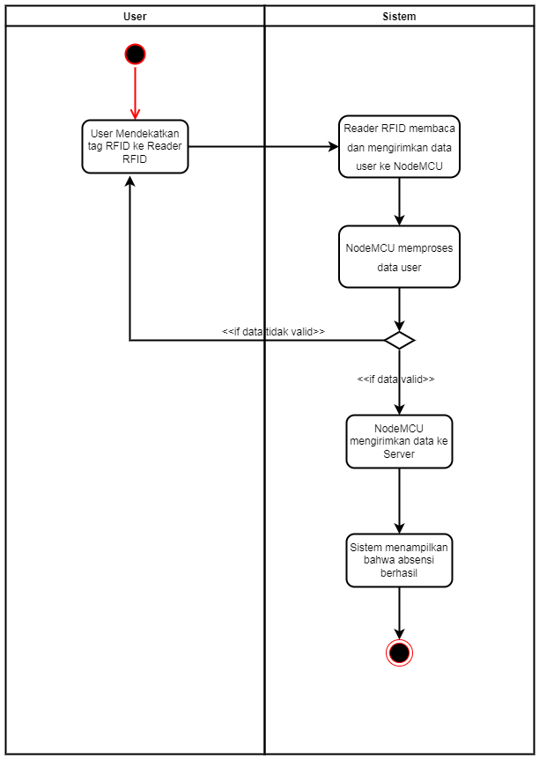

Gambar 3. 16. Activity Diagram Presensi

1. **Admin**

Gambar 3.17 menggambarkan Diagram Aktivitas admin pada halaman login. Urutan aktivitas setiap fungsi dapat dilihat pada gambar berikut.

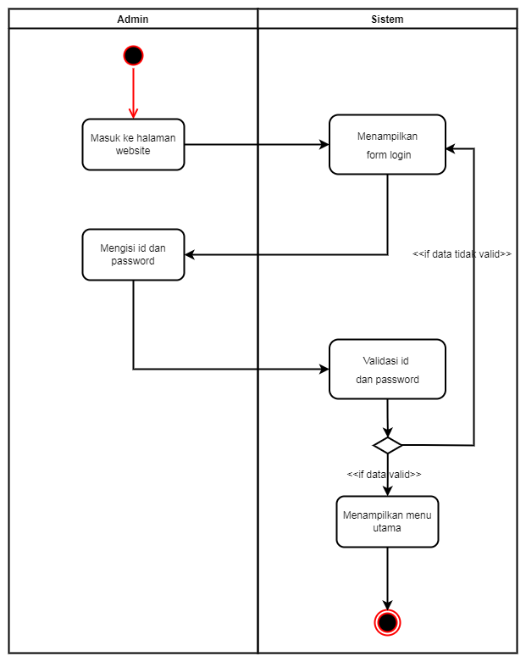

Gambar 3. 17. Activity Diagram Login Admin

Gambar 3.18 menggambarkan Diagram Aktivitas admin pada halaman data user. Urutan aktivitas setiap fungsi dapat dilihat pada gambar berikut.

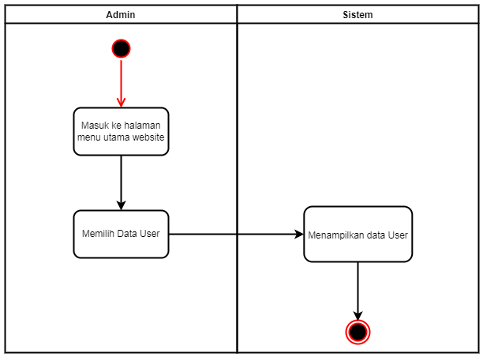

Gambar 3. 18. Activity Diagram Data User

Gambar 3.19 menggambarkan Diagram Aktivitas admin pada halaman menambah data user. Urutan aktivitas setiap fungsi dapat dilihat pada gambar berikut.

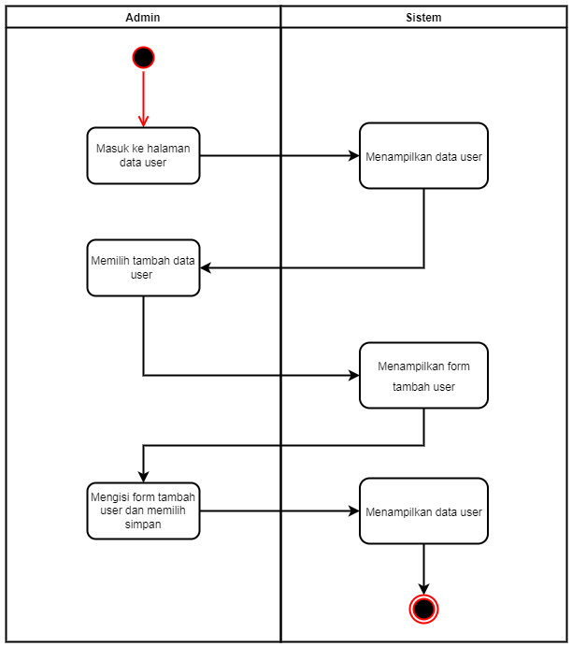

Gambar 3. 19. Activity Diagram Menambah Data User

Gambar 3.20 menggambarkan Diagram Aktivitas admin pada halaman menghapus data user. Urutan aktivitas setiap fungsi dapat dilihat pada gambar berikut.

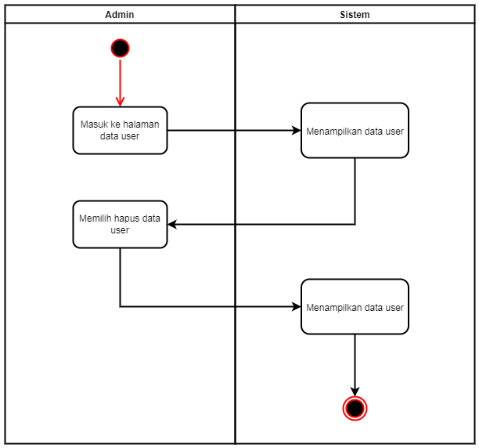

Gambar 3. 20. Activity Diagram Menghapus Data User

Gambar 3.21 menggambarkan Diagram Aktivitas admin pada halaman merubah data user. Urutan aktivitas setiap fungsi dapat dilihat pada gambar berikut.

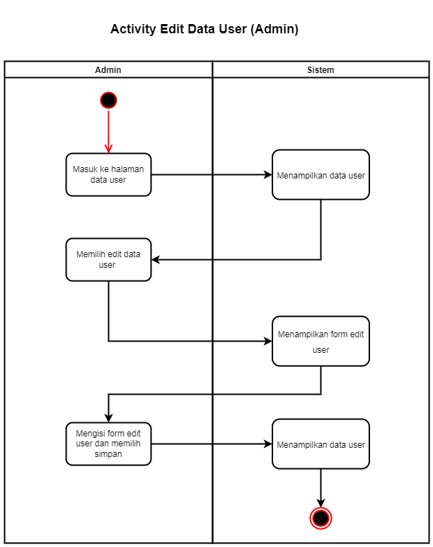

Gambar 3. 21. Activity Diagram Edit Data User

Gambar 3.22 menggambarkan Diagram Aktivitas admin pada halaman rekapitulasi presensi. Urutan aktivitas setiap fungsi dapat dilihat pada gambar berikut.

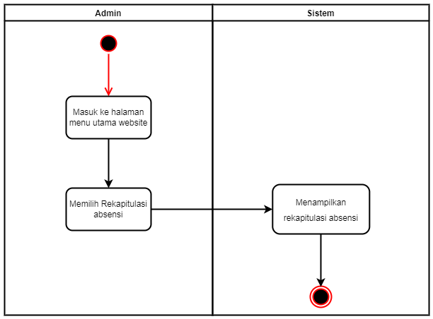

Gambar 3. 22. Activity Diagram Rekapitulasi Presensi

Gambar 3.23 menggambarkan Diagram Aktivitas admin pada halaman logout. Urutan aktivitas setiap fungsi dapat dilihat pada gambar berikut.

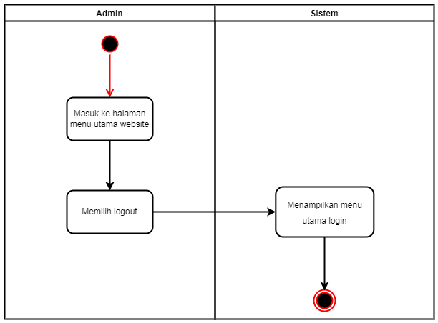

Gambar 3. 23. Activity Diagram Logout

### 3.7.4. Perencanaan Tampilan Web

Dalam perencanaan tampilan web menggunaan Hypertext Markup Language (HTML) dan Hypertext Preprocessor (PHP) sebagai dasar pemrograman yang digunakan. Untuk kompenen antarmuka lainnya dibantu menggunakan Cascading Style Sheet (CSS) dengan kerangka kerja Bootstrap. Implementasi antarmuka menjelaskan tampilan halaman yang telah dibangun. Aplikasi ini harus terhubung dengan jaringan agar dapat mengakses *database* pada *Apache* server. Untuk lebih jelasnya dapatdilihat pada gambar-gambar berikut.

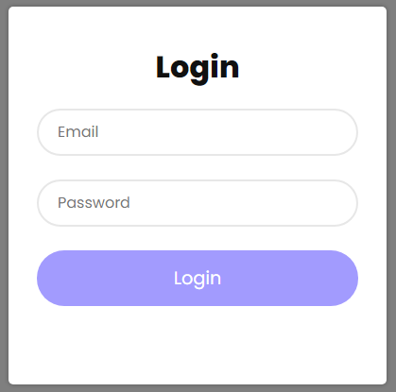

Gambar 3. 24. Perencanaan Halaman Login

Gambar diatas merupakan tampilan dari perencanaan halaman login yang nantinya akan diisi oleh admin agar dapat mengakses sistem presensi pada website.

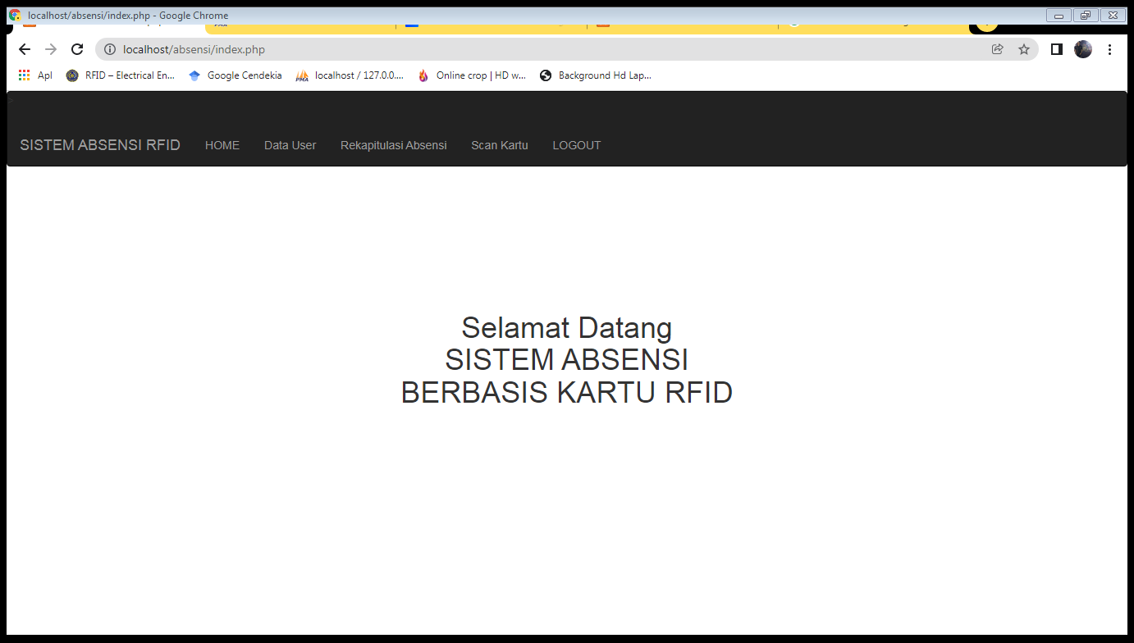

Gambar 3. 25. Perencanaan Halaman Home

Gambar diatas merupakan tampilan dari perencanaan halaman home yang telah di akses oleh admin pada sistem presensi. Halaman home sendiri ditampilkan ketika admin melakukan login.

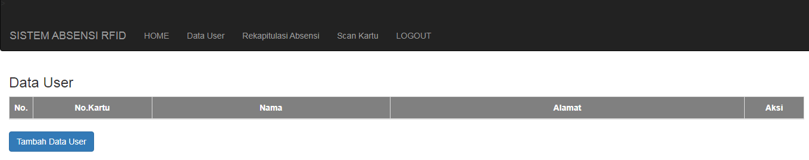

Gambar 3. 26. Perencanaan Halaman Data User

Gambar diatas merupakan tampilan dari perencanaan halaman data user yang telah di akses oleh admin pada sistem presensi. Halaman data user sendiri menampilkan data dari setiap user yang dapat melakukan absensi.

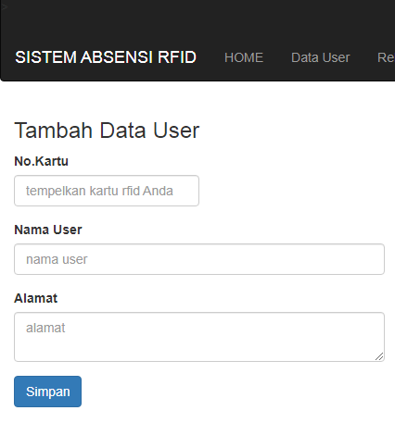

Gambar 3. 27. Perencanaan Halaman Tambah User

Gambar diatas merupakan tampilan dari perencanaan halaman penambahan user yang telah di akses oleh admin pada sistem presensi. Dimana admin dapat memasukan no kartu, nama user dan alamat user.

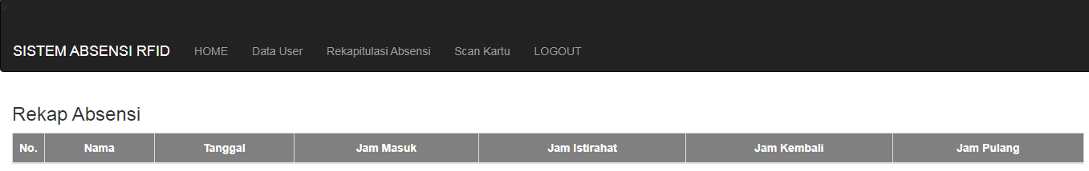

Gambar 3. 28. Perencanaan Halaman Rekapitulasi Presensi

Gambar diatas merupakan tampilan dari perencanaan halaman rekapitulasi presensi yang dapat di akses oleh admin pada sistem presensi. Halaman rekapitulasi ini akan menampilkan setiap data user yang telah melakukan absensi.

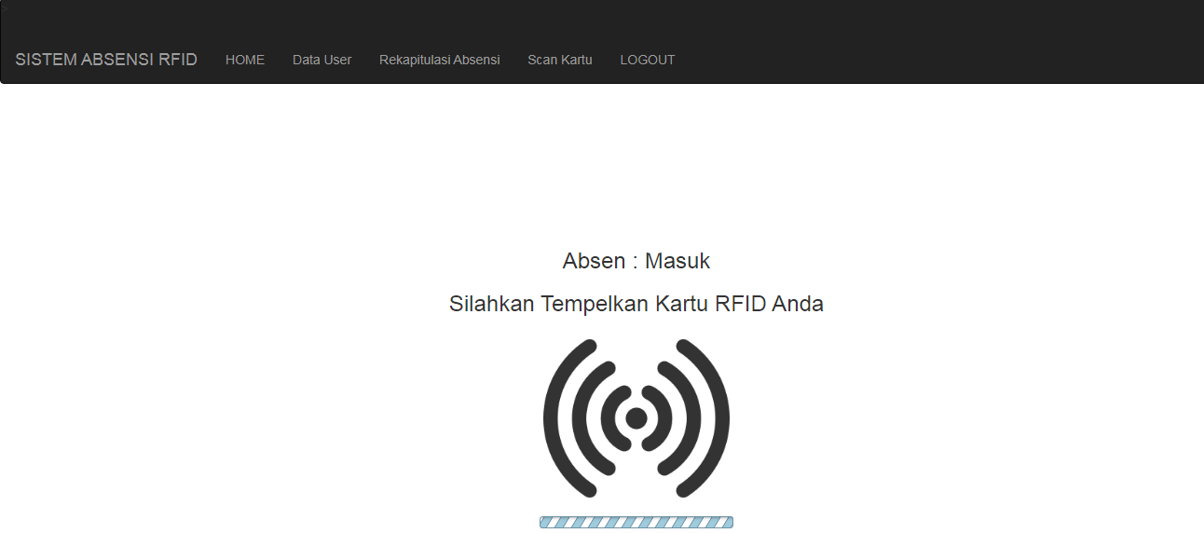

Gambar 3. 29. Perencanaan Halaman Scan Kartu (Presensi)

Gambar diatas merupakan tampilan dari perencanaan halaman scan kartu yang digunakan untuk halaman informasi untuk setiap user yang melakukan presensi.

### Perencanaan Database

Adapun rancangan skema database dari sistem yang dirancang dapat dilihat pada Gambar 3.30. Pada gambar berikut ini kita bisa lihat perencanaan dari database yang akan dibuat.

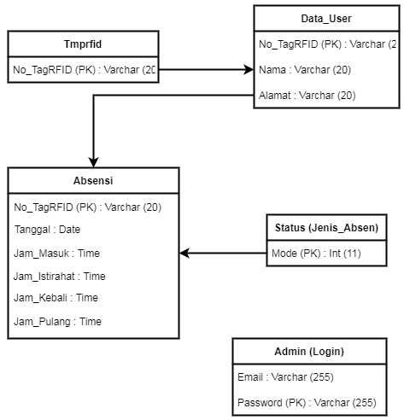

Gambar 3. 30. Perancangan Database

# BAB IV PENGUJIAN DAN HASIL

## 4.1. Tujuan Pengujian

Tujuan pengujian bertujuan untuk menguji program yang sudah dibuat, apakah program yang dibuat sudah sesuai dengan yang diharapkan. Selain menguji program, tujuan pengujian ini dilakukan juga untuk menguji komponen-komponen perangkat keras yang digunakan serta pengujian untuk sinkronisasi antara program dengan komponen-komponen yang digunakan. Kemudian hasil pengujian yang telah didapat akan dibandingkan dengan tujuan penulisan penelitian apakah sesuai atau tidak.

## 4.2. Langkah-Langkah Pengujian

Adapun langkah-langkah yang diperlukan dalam melakukan pengujian ini adalah sebagai berikut:

1. Menyiapkan alat yang sudah dirangkai secara keseluruhan.
2. Menyiapkan laptop atau personal computer (PC) yang telah terkoneksi internet beserta fungsional sistem programnya.
3. Menguji catu daya terlebih dahulu, apakah catu daya dapat menyuplai *power* untuk NodeMCU agar berfungsi sesuai yang diharapkan.
4. Menguji Tactile Switch Push Button SWI-002, apakah berfungsi sesuai dengan yang diharapkan.
5. Kemudian menguji Infrared Barrier Obstacle Sensor LM393 AK95, apakah sensor dapat merespon sinyal jika terdapat halangan dari telapak tangan.
6. Apabila Infrared Barrier Obstacle Sensor LM393 AK95 sudah sesuai dengan yang diharapkan, selanjutnya melihat apakah tower pro servo MG90S dapat
7. memberikan power terhadap dispenser handsanitizer agar dapat mengeluarkan cairan sanitasi tangan.
8. Selanjutnya jika tower pro servo MG90S berfungsi dengan baik, dilakukan pengujian konektivitas reader RFID apakah dapat menerima data dari tag RFID.
9. Jika konektivitas reader RFID sesuai yang diharapkan, kemudian dilakukan pengujian prosesing yang dilakukan NodeMCU terhadap Apache server serta pengambilan data user di MySQL Database.
10. Selanjutnya dilakukan pengujian halaman web user, apakah halaman web dapat menampilkan data yang tersinkronisasi dengan Nodemcu dan *Apache* server serta sesuai dengan data pada MySQL Database.
11. Apabila pengujian *input*, pengujian proses dan pengujian *output* sudah sesuai yang diharapkan, maka dilakukan pengujian sistem secara keseluruhan. Pengujian ini dilakukan dengan memulai fungsional sistem yang sudah disediakan. Untuk mengetahui apakah fungsional sistem yang dibuat sudah sesuai dengan harapan.

## 4.3. Pengujian Sistem

Hasil pengujian adalah tahap pengujian dari komponen-komponen yang digunakan dalam penelitian ini. Hasil penelitian akan dibandingkan dengan tujuan penulisan tugas akhir apakah pengujian dapat menghasilkan hasil yang sesuai atau tidak.

### 4.3.1. Pengujian Catu Daya

Berikut adalah tabel hasil pengujian dari catu daya.

Tabel 4. 1. Pengujian Catu Daya

|  |  |
| --- | --- |
| **Catu Daya** | **Hasil** |
| Adaptor 5V 1A | NodeMcu berfungsi dan komponen-komponen lain berjalan dengan baik |
| Adaptor 5V 2A | NodeMcu berfungsi dan komponen-komponen lain berjalan dengan baik |
| Adaptor 5V 3A | NodeMcu berfungsi dan komponen-komponen lain berjalan dengan baik |

Dari tabel hasil pengujian tersebut, disimpulkan bahwa catu daya 5V 1A, catu daya 5V 2A dan catu daya 5V 3A dapat digunakan untuk implementasi penyanitasi tangan dan sistem absensi.

### 4.3.2. Pengujian Input

1. Tactile Switch Push Button SWI-002

Pengujian ini digunakan untuk mengetahui apakah push button dapat memberikan intruksi yang sesuai terhadap NodeMCU. Pengujian dilakukan dengan menggunakan LED sebagai indikator penerimaan sinyal dari push button. Berikut gambar penjelasan Tactile Switch Push Button SWI-002.

Tabel 4. 2. Pengujian Tactile Switch Push Button

|  |  |  |  |
| --- | --- | --- | --- |
| No. | Aksi | Reaksi | Keterangan |
|  | Push button tidak ditekan | LED tidak menyala. | Push button tidak berfungsi. |
|  | Push button Ditekan | LED menyala secara berulang. | Push button berfungsi. |

1. Infrared Barrier Obstacle Sensor LM393 AK95

Pengujian sensor Infrared dilakukan untuk mendeteksi tangan yang akan menggunakan penyanitasi. Pengujian dilakukan untuk mengetahui jarak pembacaan maksimal dari sensor infrared tersebut. Sensor infrared terpasang pada bagian bawah penyanitasi tangan. Pengujian dilakukan dengan mengulurkan tangan di atas sensor infrared. Pengujian dilakukan sebanyak tiga kali dengan pengujian jarak antara tangan dan sensor infrared yang dibuat bervariasi. Berikut ini adalah data hasil pengujian terhadap sensor infrared yang digunakan sebagai pendeteksi penyanitasi tangan :

Tabel 4. 3. Pengujian Infrared Barrier Obstacle Sensor

|  |  |  |  |
| --- | --- | --- | --- |
| Jarak (cm) | Uji Deteksi 1 | Uji Deteksi 2 | Uji Deteksi 3 |
| 10 | Terdeteksi | Terdeteksi | Terdeteksi |
| 11 | Terdeteksi | Terdeteksi | Terdeteksi |
| 12 | Terdeteksi | Terdeteksi | Terdeteksi |
| 13 | Terdeteksi | Terdeteksi | Terdeteksi |
| 14 | Terdeteksi | Terdeteksi | Terdeteksi |
| 15 | Terdeteksi | Terdeteksi | Terdeteksi |
| 16 | Tidak terdeteksi | Tidak terdeteksi | Tidak terdeteksi |
| 17 | Tidak terdeteksi | Tidak terdeteksi | Tidak terdeteksi |
| 18 | Tidak terdeteksi | Tidak terdeteksi | Tidak terdeteksi |
| 19 | Tidak terdeteksi | Tidak terdeteksi | Tidak terdeteksi |

1. Tag Radio Frequency Identification (RFID)

Modul RFID reader MFRC522 dipasang pada NodeMCU digunakan untuk menerima dan mengirimkan data dari tag RFID. Tabel dibawah ini menunjukkan hasil pengujian jarak pembacaan tag RFID oleh modul RFID MFRC522 dengan jarak yang bervariasi. Berikut ini adalah data hasil pengujian terhadap modul RFID yang digunakan sebagai pembaca tag RFID :

Tabel 4. 4. Pengujian Jarak Pembacaan tag RFID

|  |  |  |  |
| --- | --- | --- | --- |
| Jarak tag (cm) | Uji Pembacaan 1 | Uji Pembacaan 2 | Uji Pembacaan 3 |
| 2.8 | Terbaca | Terbaca | Terbaca |
| 2.9 | Terbaca | Terbaca | Terbaca |
| 3.0 | Terbaca | Terbaca | Terbaca |
| 3.1 | Terbaca | Terbaca | Terbaca |
| 3.2 | Tidak terbaca | Terbaca | Terbaca |
| 3.3 | Tidak terbaca | Terbaca | Terbaca |
| 3.4 | Tidak terbaca | Terbaca | Terbaca |
| 3.5 | Tidak terbaca | Terbaca | Terbaca |
| 3.6 | Tidak terbaca | Terbaca | Terbaca |

Dari tabel diatas dapat disimpulkan bahwa efektivitas pembacaan tag RFID berkisar antara 3.1cm hingga 3.6 cm. Keadaan tersebut dapat disebabkan oleh karena daya yang diterima oleh RFID dari catu daya mengalami fluktuatif.

### 4.3.3. Pengujian Proses

Pengujian proses dilakukan dari tahap awal hingga semua komponen berjalan dengan sesuai. Diawali dengan menghubungkan WiFi Esp8266 dengan internet. Kemudian dilakukan proses pengiriman data oleh Reader RFID ke NodeMCU. Selanjutnya server memproses data yang diterima dari NodeMCU. Dan data yang diterima oleh server dikirimkan. Selanjutnya disimpan di database dan ditampilkan pada website. Pengujian proses ini bertujuan untuk mengetahui apakah keseluruhan sistem dapat berkomunikasi dengan baik atau tidak. Untuk lebih jelasnya dapatdilihat pada gambar 4.1.

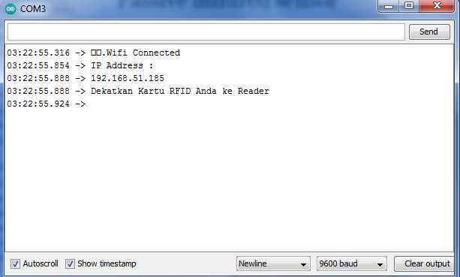

Gambar 4. 1. Pengujian Proses Wifi

Dilihat dari gambar diatas dapat dilihat bahwa wifi telah terkoneksi dengan NodeMCU. Terdapat pula alamat protocol dari wifi yang digunakan. Terdapat juga waktu yang menampilkan wifi terkoneksi.

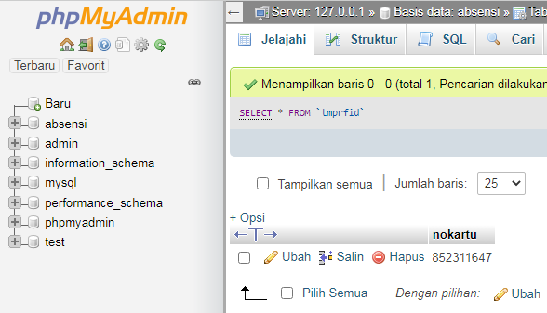

Gambar 4. 2. Pengujian Proses Pada Database

Gambar diatas menamapilkan hasil proses pengiriman data dari RFID yang telah diproses oleh NodeMCU dan diteruskan oleh server ke database.

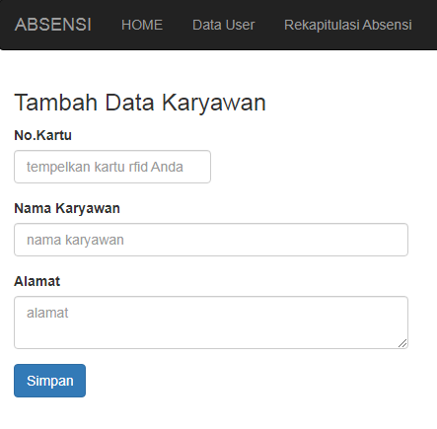

Gambar 4. 3. Proses Sebelum Pengiriman Data Dari RFID

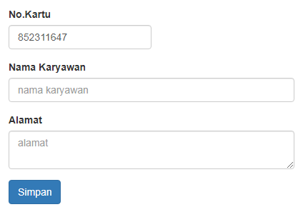

Gambar 4. 4. Proses Setelah Pengiriman Data Dari RFID

Kedua gambar diatas menunjukan proses sebelum dan sesudah RFID memngirimkan data. Gambar pertama menampilkan saat dimana belum ada data apapun yang masuk. Gambar kedua menampilkan saat dimana telah ada data yang masuk berupa nomor unik yag terdapat pada masing-masing tag RFID.

### 4.3.4. Pengujian Output

1. Light Emitting Diode(LED)

Pengujian ini digunakan untuk mengetahui apakah LED dapat memberikan informasi yang sesuai terhadap NodeMCU. Pengujian dilakukan dengan menggunakan push button sebagai pemberi intruksi penerimaan sinyal LED. Fungsi dari LED adalah untuk memberi informasi bahwa push button berfungsi dengan baik. Berikut penjelasan dari Light Emitting Diode (LED) :

Tabel 4. 5. Pengujian LED

|  |  |  |  |
| --- | --- | --- | --- |
| No. | Aksi | Reaksi | Keterangan |
|  | Push button tidak ditekan | LED tidak menyala | LED tidak berfungsi |
|  | Push button Ditekan | LED menyala secara berulang | LED berfungsi |

1. Tower pro servo MG90S

Pada pengujian rangkaian motor servo ini bertujuan untuk mengetahui

kondisi dispenser penyanitasi tangan ketika motor servo membuka dan motor servo menutup. Motor servo mendapatakan reaksi berdasarkan intruksi yangdiberikan oleh NodeMCU melalui sinyal infrared.

Tabel 4. 6. Pengujian Tower Servo MG90S

|  |  |  |  |
| --- | --- | --- | --- |
| No. | Kondisi dispenser penyanitasi tangan | Motor servo (°) | Tegangan (V) |
| 1. | Membuka | 180° | 5 Volt |
| 2. | Menutup | 180° | 5 Volt |

1. Pengujian Halaman Web

Dalam pengujian tampilan web menggunaan peramban Google Chrome. Pengujian dilakukan untuk menampilkan memastiskan apakah informasi yang ditampilkan sesuai dengan data yang telah diproses.

1. Halaman Login

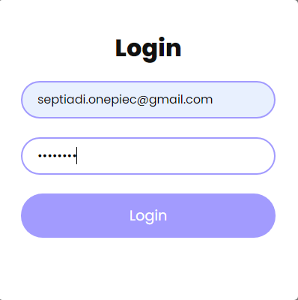

Gambar 4. 5. Pengujian Halaman Login

Gambar diatas merupakan tampilan dari halaman login yang telah diisi *email* dan *password* oleh admin yang selanjutnya admin menekan tombol login agar dapat mengakses sistem presensi pada website.

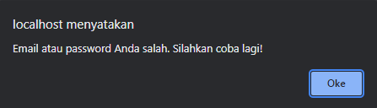

Gambar 4. 6. Keterangan Login Tidak Berhasil

Gambar diatas merupakan informasi yang akan muncul ketika admin memasukan *email* atau *password* yang salah. Dan setelah menekan tombol *“Ok”* maka akan kembali ke halaman login.

Tabel 4. 7. Pengujian Halaman Login

|  |  |  |  |
| --- | --- | --- | --- |
| No. | Aksi | Reaksi | Keteragan |
| 1. | Memasukan email atau password yang salah. | Menampilkan peringatan gagal login. | Login tidak berhasil dan tetap berada pada halaman login. |
| 2. | Memasukan email dan password yang benar. | Menampilkan halaman home. | Berhasil melakukan login dan secara otomatis aka masuk pada pada halaman home. |

Dari tabel pengujian tersebut, disimpulkan bahwa ketika admin memasukan *email* dan *password* yang salah maka akan terdapat informasi bahwa admin gagal melakukan login, dan kembali ke halaman login. Sedangkan jika admin memasukan *email* dan *password* yang benar maka admin akan masuk kehalaman home pada sistem presensi.

1. Halaman Data User

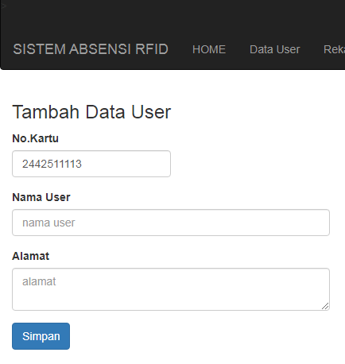

Gambar 4. 7. Pengujian Tambah Data User

Gambar diatas merupakan tampilan dari halaman penambahan user yang di akses oleh admin pada sistem presensi. Pada kolom nomor kartu telah terisi angka-angka yang didapat dari tag RFID. Selanjutnya pada kolom nama user dan alamat di masukan secara manual oleh admin dan kemudian disimpan. Data yang telah tersimpan akan ditampilkan pada halaman data user.

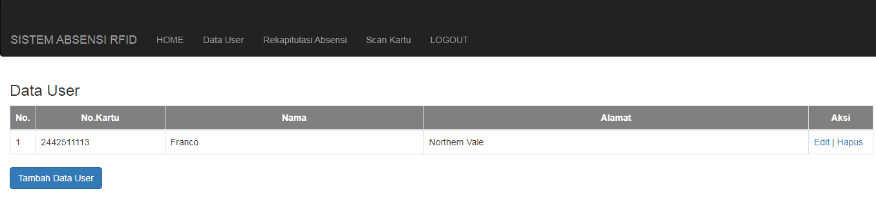

Gambar 4. 8. Pengujian Halaman Data User

Gambar 4.8 menampilkan halaman data user. Halaman data user menampilkan data dari setiap user yang sudah dapat melakukan presensi. Pada halaman data user terdapat pula beberapa menu yang dapat diakses oleh admin. Menu yang tersedia yakni menu “edit” yang digunakan untuk merubah data dari setiap user, menu “hapus” untuk menghapus data user dan menu “tambah data user” untuk menambahkan data baru user.

1. Halaman Rekapitulasi Presensi

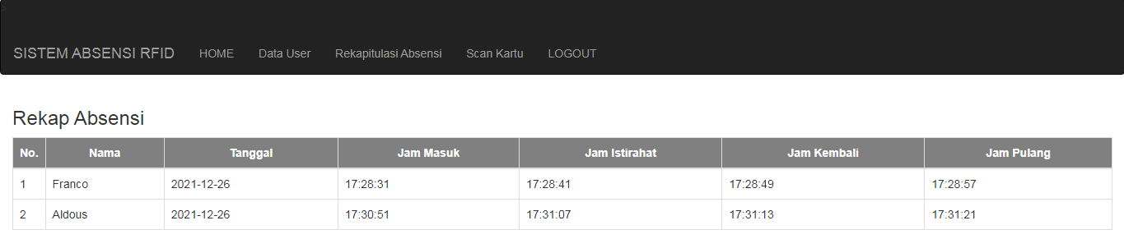

Gambar 4. 9. Pengujian Halaman Rekapitulasi Presensi

Gambar diatas menampilkan hasil rekapitulasi dari setiap presensi. Rekapitulasi ditampilkan secara realtime dengan merujuk kepada kapan presensi dilakukan dan jenis presensi apa yang dilakukan. Halaman rekapitulasi hanya menampilkan data dari presensi di hari yang sama dan akan berubah setiap harinya.

1. Halaman Presensi

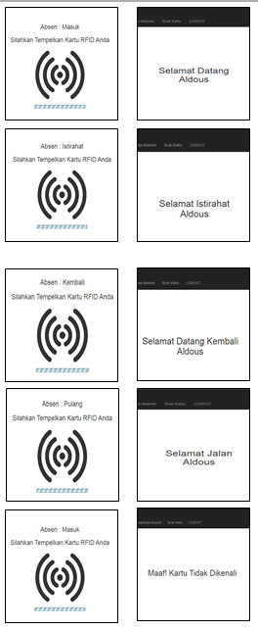

Gambar 4. 10. HalamanScan Kartu (Presensi)

Gambar diatas menampilkan pengujian halaman scan kartu. Halaman scan kartu secara default akan menampilkan jenis presensi masuk dan mempersilahkan user untuk melakukan presensi. Jika presensi berhasil, maka akan menampilkan informasi sesuai dengan jenis presensi yang dipilih. Jika data yang diterima tidak terdaftar, maka akan menampilkan informasi bahwa data tidak dikenali.

### 4.3.5. Pengujian Sistem Keseluruhan

Pengujian sistem secara keseluruhan merupakan pengujian sistem yang telah digabungkan secara utuh.. Selanjutnya dilakukan pengujian dengan memulai fungsional sistem yang sudah disediakan. Untuk mengetahui apakah fungsional sistem yang dibuat sudah sesuai dengan harapan. Untuk gambar rancangan keseluruhan dapat dilihat pada gambar 4.11.

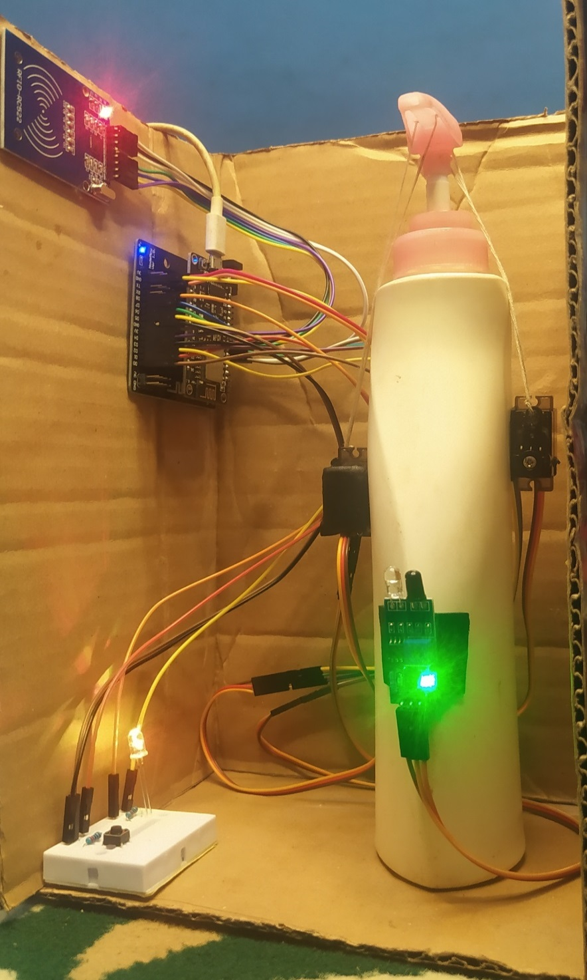

Gambar 4. 11. Rancangan Alat Keseluruhan

1. Halaman Login

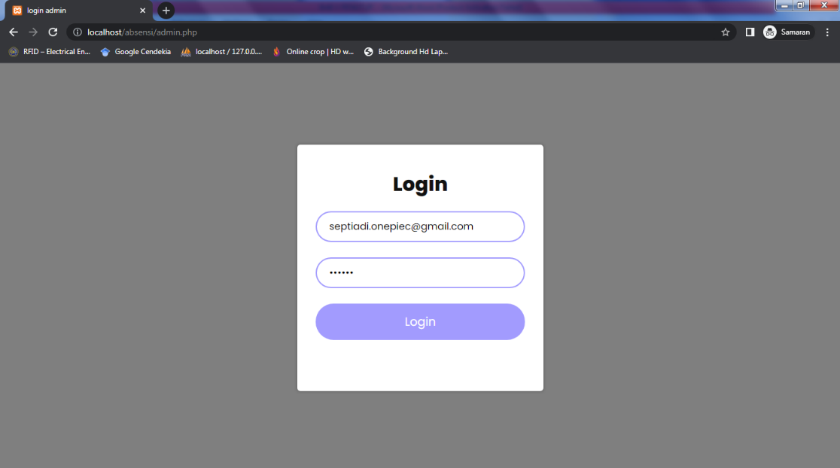

Gambar 4. 12. Halaman Login

Gambar diatas merupakan tampilan halaman login. Halaman login hanya dapat digunakan oleh admin. Halaman login digunakan untuk entry, rekapitulasi dan memonitoring semua proses berjalan dengan semestinya. Admin dapat masuk ke halaman login menggunakan peramban yang terkoneksi IP Adress yang sama dengan rancangan alat.

1. Halaman Data User

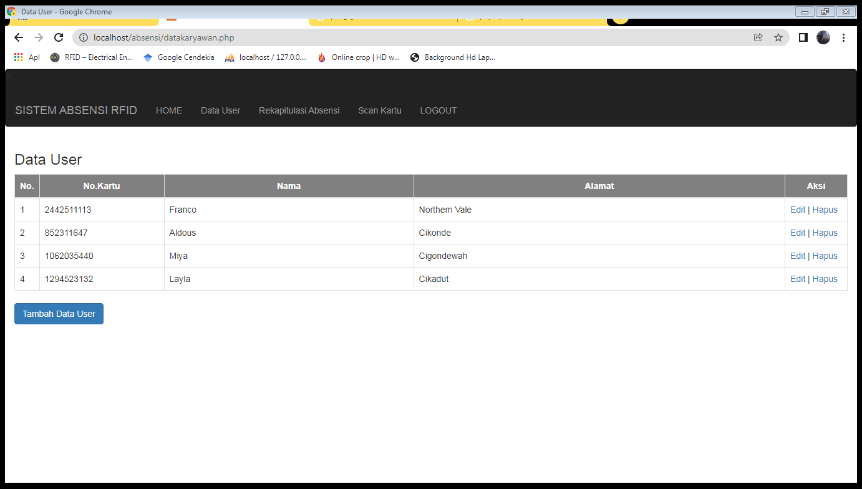

Gambar 4. 13. Halaman Data User

Pada gambar 4.14 menampilkan halaman data user. Di dalam data user terdapat informasi mengenai data user yang ada. Pada halaman ini juga admin dapat merubah data dari masing-masing user, dan dapat menghapus data user yang tidak diperlukan.

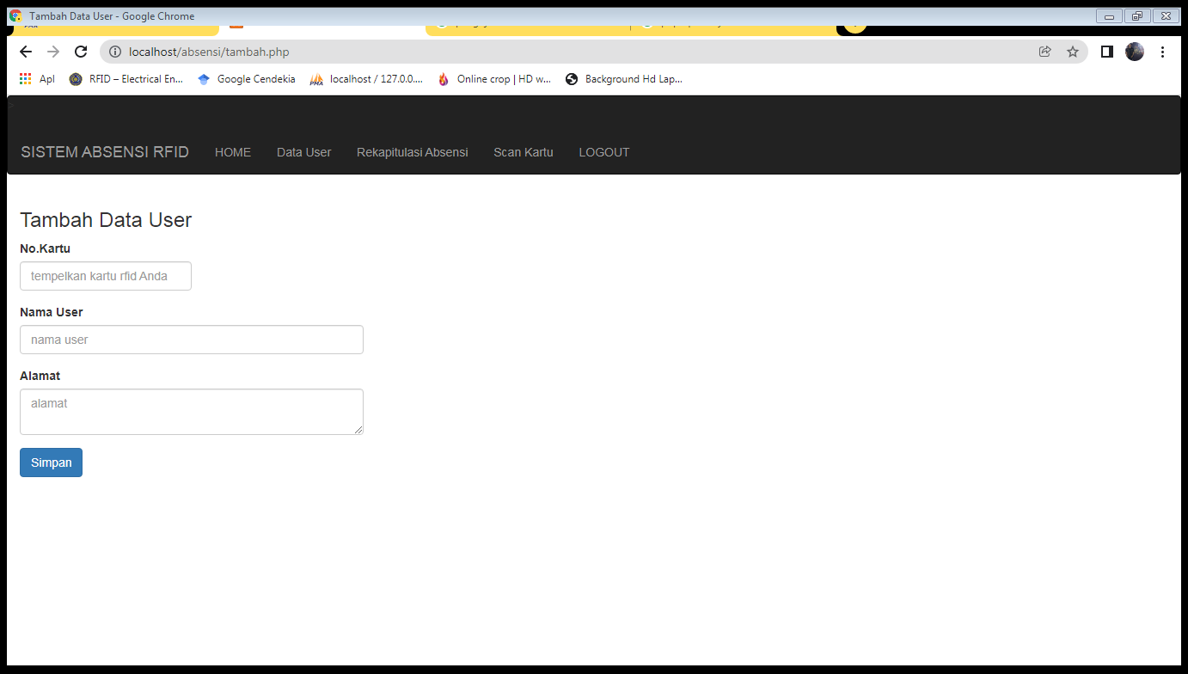

Gambar 4. 14. Halaman Tambah Data User

Pada gambar 4. 15 menampilkan halaman untuk menambahkan data user. Halaman tambah user dilakukan secara otomatis untuk pembacaan id kartu dan secara manual untuk nama dan alamat user. Pada pengujian ini terdapat empat data yang telah diinput dengan menggunakan empat tag RFID yang berbeda.

1. Penyanitasi Tangan

Tabel 4. 8. Pengujian Sanitasi Tangan

|  |  |  |  |
| --- | --- | --- | --- |
| No. | Aksi | Reaksi | Keterangan |
| 1. | User mendekatkan tangan ke dispenser sanitasi. | Dispenser sanitasi mengeluarkan cairan sanitasi | penyanitasi tangan berfungsi dengan baik. |
| 2. | User menjauhkan kembali tangan dari dispenser sanitasi. | Dispenser sanitasi berhenti mengeluarkan cairan sanitasi. | Penyanitasi tangan kembali pada posisi stanby. |

Dari tabel pengujian diatas, disimpulkan bahwa penyanitasi tangan akan berfungsi ketika user mendekatkan tangan ke dispenser penyanitasi. Penyanitasi tangan akan berhenti bekerja ketika tangan user menjauhi dispenser penyanitasi. Ketika tidak ada aksi dari user maka penyanitasi tangan akan kembali ke posisi stanby. Penyanitasi tangan wajib dilakukan oleh user sebelum melakukan presensi. Sistem presensi akan dapat digunakan setelah user melakukan sanitasi tangan.

1. Presensi

Sistem presensi dapat digunakan setelah user melakukan sanitasi tangan, namun jenis presensi dikalukan sebelum user melakukan sanitasi tangan melalui Tactile Switch Push Button SWI-002. Ketika push button berfungsi dapat dilihat melalui indikator LED yang menyala ketika menerima sinyal.

Sistem presensi dimulai ketika tag RFID memberikan data yang ada ke reader RFID. Kemudian dikirmkan ke NodeMCU untuk selanjutnya diteruskan ke Apache server. Setelah diterima, server kemudian memproses data tersebut dan kemudian divalidasi oleh database. Setelah data berhasil di validasi, dikirimkan kembali ke server yang kemudian untuk hasilnya di tampilkan di halaman website. Berikut merupakan tampilan gambar dari jenis-jenis presensi pada halaman website :

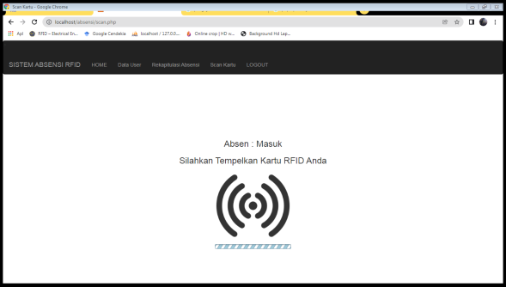

Gambar 4. 15. Jenis Absen Masuk

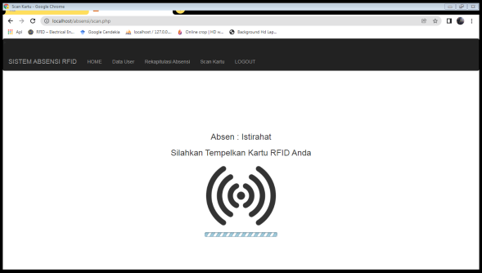

Gambar 4. 16. Jenis Absen Istirahat

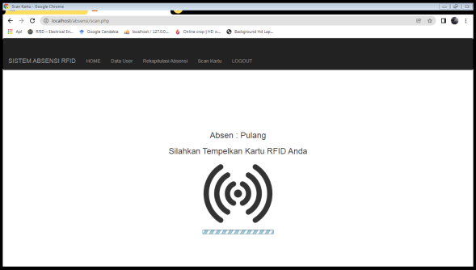

Gambar 4. 17. Jenis Absen Kembali Istirahat

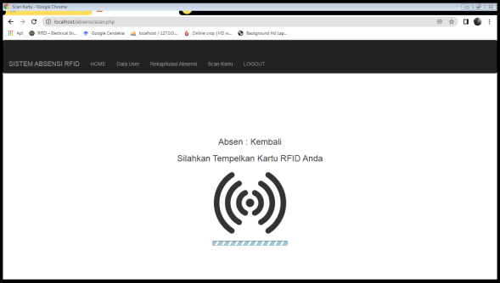

Gambar 4. 18. Jenis Absen Pulang

Dan dibawah ini merupakan tampilan gambar dari hasil presensi yang dilakukan :

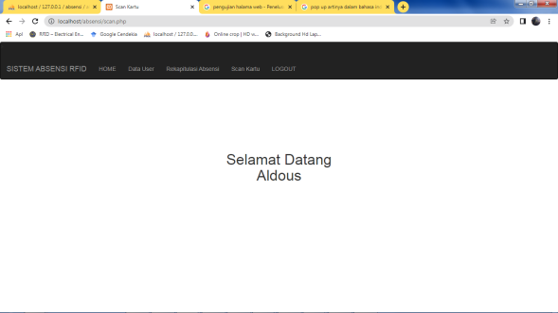

Gambar 4. 19. Tampilan Absen Masuk

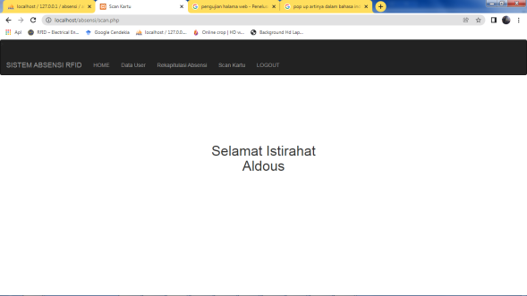

Gambar 4. 20. Tampilan Absen Istirahat

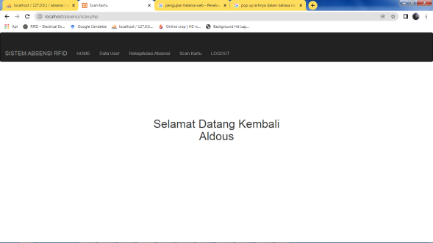

Gambar 4. 21. Tampilan Absen Kembali

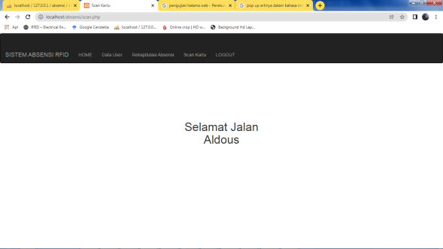

Gambar 4. 22. Tampilan Absen Pulang

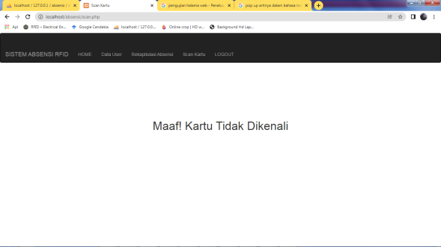

Gambar 4. 23. Tampilan Data Tidak Ditemukan

1. Rekapitulasi

Rekapitulasi merupakan tahapan terakhir dalam sistem presensi. Data rekapitulasi di ambil dari setiap data user yang telah melakukan presensi. Sebelum masuk ke rekapitulasi, data user terlebih dahulu di proses server dan di validasi oleh database. Setelah di proses dan divalidasi, data presensi ditampilkan di halaman rekapitulasi presensi. Halaman rekapitulasi presensi dapat di akses dan di olah hanya oleh admin. Data rekapitulasi di tampilkan secara realtime berdasarkan waktu presensi dari masing-masing user. Berikut tampilan halaman rekapitulasi presensi :

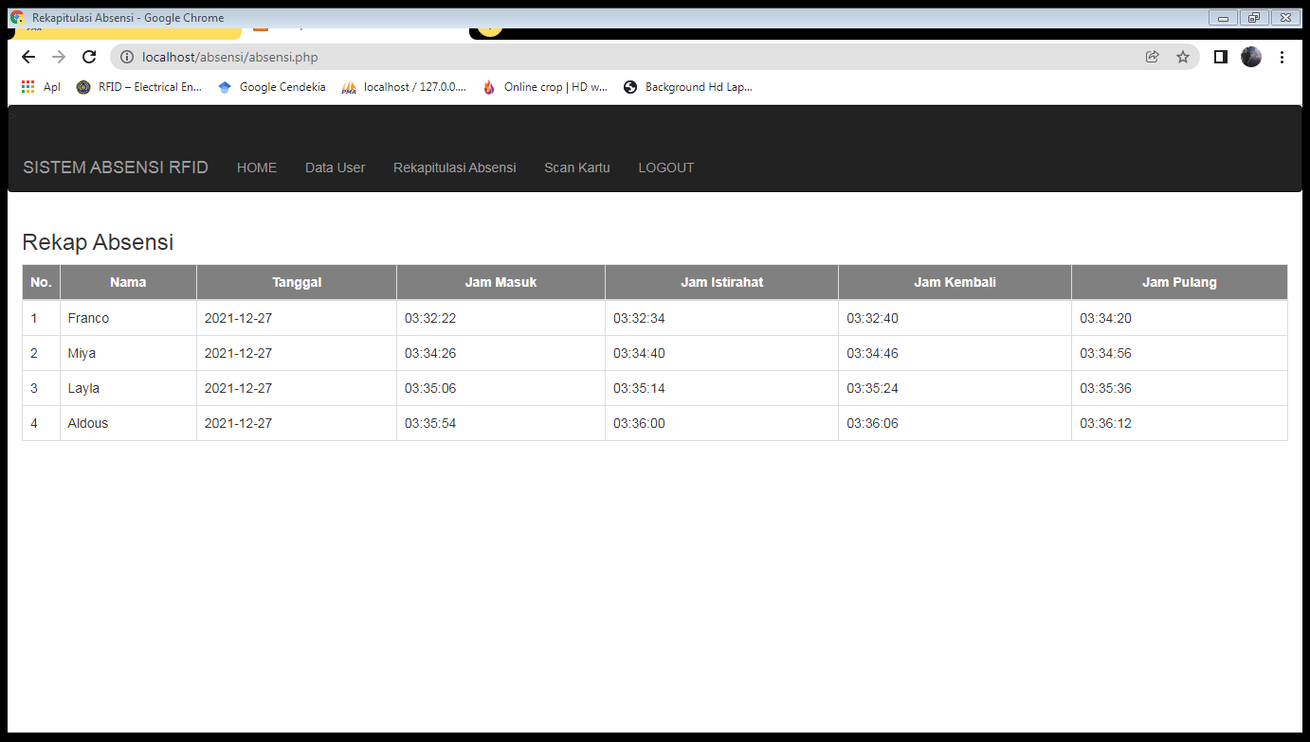

Gambar 4. 24. Halaman Rekapitulasi Absensi

1. Logout

Setelah sebelumnya admin melakukan login pada layanan website, maka dibuat juga proses untuk keluar dari sistem presensi. Tujuannya untuk menjaga keamanan layanan website agar tidak digunakan oleh orang lain. Ketika admin melakukan logout, maka admin sudah tidak bisa mengakses dan memonitor sistem presensi. Setelah Logout admin akan diarahkan kembali ke halaman login.

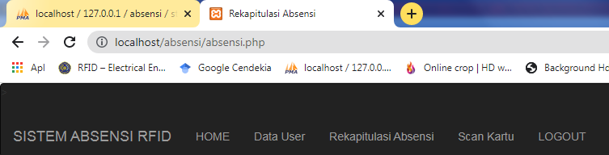

Gambar 4. 25. Menu Logout

## 4.4. Hasil Penelitian

Setelah melewati beberapa prosedur pengujian untuk seluruh komponen perangkat keras maupun perangkat lunak dan didapatkan data-data yang dibutuhkan. Didapatkan hasil keseluruhan yang dapat berfungsi sesuai yang diharapkan. Berikut data analisa dan hasil pengujian:

Tabel 4. 9. Hasil Penelitian

|  |  |  |  |  |  |
| --- | --- | --- | --- | --- | --- |
| No. | Aktor | Nama Pengujian | Bentuk Pengujian | Hasil Yang Diharapkan | Hasil Pengujian |
| 1. | User | Pengujian memilih jenis presensi | Menekan push button | Mengatur jenis presensi yang diperlukan | Berhasil |
| 2. | User | Pengujian sanitasi tangan | Mendekatkan tangan ke dispenser sanitasi, sensor infrared membaca sinyal, servo memberikan aksi terhadap penyanitasi tangan. | Penyanitasi tangan mengeluarkan cairan sanitasi | Berhasil |
| 3. | User | Pengujian membaca data dari tag RFID terhadap reader RFID | Mendekatkan tag RFID ke reader RFID | Reader RFID menyala dan menerima data | Berhasil |
| 4. | Sistem | Pengujian pengiriman data dari NodeMCU ke server. | NodeMCU meneruskan data yang diterima ke server. | Data terkirim dan di proses oleh server. | Berhasil |
| 5. | Sistem | Pengujian validasi data | Server mengirim data ke database | Database melakukan validasi terhadap data yang diterima | Berhasil |
| 6. | Sistem | Pengujian menampilkan hasil validasi ke halaman website | Database mengirim kembali data ke server dan menampilkannya di halaman website | Hasil data yang telah di proses tampil di halaman website | Berhasil |
| 7. | Admin | Pengujian Login | Memasukkan email dan password. | Masuk ke halaman menu presensi. | Berhasil |
| 8. | Admin | Pengujian masuk ke halaman data user | Menekan menu data user | Tampil halaman data user | Berhasil |
| 9. | Admin | Pengujian masuk ke halaman tambah data user | Masuk kehalaman tambah data user | Tampil halaman form tambah data user | Berhasil |
| 10. | Admin | Pengujian menambah data user | Mengisi form tambah data user | Menyimpan data user yang telah ditambahkan. | Berhasil |
| 11. | Admin | Pengujian edit data user | Menekan menu edit dan merubah form data user | Menyimpan data user yang telah di edit. | Berhasil |
| 12. | Admin | Pengujian hapus data user | Menekan menu hapus pada halaman data user | Menghapus data user dan menampilkan kembali halaman data user | Berhasil |
| 13. | Admin | Pengujian masuk ke halaman rekapitulasi presensi | Menekan menu rekapitulasi presensi | Tampil halaman rekapitulasi presensi. | Berhasil |
| 14. | Admin | Pengujian masuk ke halaman scan kartu. | Menekan menu scan kartu | Tampil halaman scan kartu. | Berhasil |
| 15. | Admin | Pengujian Logout | Menekan menu logout | Keluar dari sistem dan tampil halaman login. | Berhasil |

# BAB V PENUTUP

## 5.1. Kesimpulan

Berdasarkan penelitian yang sudah dilakukan, maka dapat disimpulkan bahwa:

1. Dapat menghasilkan prototipe penyanitasi tangan otomatis untuk sistem presensi menggunakan Radio Frequency Identification (RFID) yang telah digabungkan dengan memanfaatkan mikrokontroller Nodemcu LoLin V3, Tactile Switch Push Button SWI-002, Infrared Barrier Obstacle Sensor LM393 AK95, modul RFID MFRC522, Tower Pro Servo MG90S, dan penggunaan layanan web, PHP, CSS, XAMPP, Javascript dengan berbasis teknologi Internet *of Things*.
2. Dalam prototipe penyanitasi tangan otomatis untuk sistem presensi menggunakan Radio Frequency Identification (RFID) Hand sanitizer sudah bisa mengeluarkan cairan sanitasi tangan secara otomatis pada jarak 5 cm hingga 15 cm setiap kali ada tangan yang terdeteksi oleh sensor.
3. Dalam Prototipe penyanitasi tangan otomatis untuk system presensi menggunakan Radio Frequency Identification (RFID), dapat disimpulkan bahwa sistem yang telah dirancang dapat melakukan presensi dengan baik dan data tersebut berhasil diintegrasikan dengan basis data berbasis web. Proses integrasi dengan basisdata berhasil dilakukan dengan layanan web service sebagai penghubung perangkat dengan basisdata. Data pada tag RFID dari hasil pembacaan reader RFID berhasil dikirimkan ke basisdata dan berhasil menerima respon balasan berupa informasi pada halaman website.

## 5.2. Saran

Berdasarkan penelitian yang sudah dilakukan serta untuk meningkatkan kualitas penelitian, terdapat beberapa saran untuk penelitian selanjutnya sebagai berikut:

1. Prototipe dapat diimplementasikan dengan menggunakan face recognition sensor sehingga sistem presensi dapat memiliki tingkat keamanan lebih tinggi dan semakin sulit untuk dimanipulasi
2. Prototipe dapat diimplementasikan dengan menambahkan sensor suhu untuk mengetahui lebih banyak informasi kesehatan dari user.
3. Prototipe dapat diimplementasikan dengan menggunakan website berbayar, sehingga lebih mudah dalam pengoperasiannya.

# Daftar pustaka

asrul, sahidin, s., & alam, s. (2021). Mesin cuci tangan otomatis menggunakan sensor proximity dan dfplayer mini berbasis arduino uno. *jurnal mosfet vol. 1*, 1.

Burange, a. W., & misalkar, h. D. (2015). *Review of internet of things in development of smart cities with data management & privacy.*

Cahyaningtyas, r., & iriyani, s. (2015). Perancangan sistem informasi perpustakaan. *Ijns – indonesian journal on networking and security - volume 4 no 2*, 16.

Christian, a., hesinto, s., & agustina. (2018). Rancang bangun website sekolah dengan menggunakan framework bootstrap ( studi kasus smp negeri 6 prabumulih ). *Jurnal sisfokom, volume 07, nomor 01*, 22.

Dewanto, f. M., herlambang, b. A., & harjanta, t. A. (2017). Pengembangan sistem informasi presensi berbasis radio frequency identification (rfid) terintegrasi dengan sistem informasi akademik. *Jurnal informatika:jurnal pengembangan it (jpit), vol. 02, no. 02*, 91.

Elkhodr, m., shahrestani, s., & cheung, h. (2012). *2012 tenth international conference on ict and knowledge engineering, 266–272.* Dipetik june 3, 2021, dari http://doi.org/10.1109/ictke.2012.6408566, diakses tanggal 23 November 2021 Pukul 19.45 WIB.

Emanuel, a. W. (2006). Instalasi apache web server, mysql database, dan php pada sistem operasi fedora core 5. *Jurnal informatika ukm, vol. Ii, no. 3,*, 24, 26.

Gunawan, k. R. (2020). Dampak covid 19 terhadap penjualan masker dan hand sanitizer di kabupaten sumenep. *Eco-entrepreneur vol 6, no 1*, 29.

Haviluddin, haryono, t. A., & rahmawati, d. (2016). *Aplikasi program php & mysql.* Samarinda: mulawarman university press.

Hidayatullah, p., & kawistara, j. K. (2014). *Pemrograman web.* Bandung: informatika.

Hilal, a., & manan, s. (2013). Pemanfaatan motor servo sebagai penggerak cctv untuk melihat alat-alat monitor dan kondisi pasien di ruang icu. *Gema teknologi vol. 17 no. 2*, 95-96.

Hutauruk, m. K. (2019). *Uml diagram : use case diagram*. Dipetik june 29, 2021, dari https://socs.binus.ac.id/2019/11/26/uml-diagram-use-case-diagram/ diakses tanggal 26 Desember 2021 Pukul 21.00. WIB.

Jadid, a., zulhelmi, & ardiansyah. (2017). Rancang bangun sistem absensi perkuliahan auto id berbasis rfid yang terintegrasi dengan database berbasis web. *Kitektro: jurnal online teknik elektro*, 60.

Kadir, a., & hernita. (2013). *Java script & jquery : rahasia untuk menguasai pembuatan aplikasi web yang interaktif & dinamis.* Yogyakarta: andi.

Keoh, s. L., kumar, s., & tschofenig, h. (2014). *Ieee internet of things journal,1(3),1–1.*Dipetik june 3, 2021, dari http://doi.org/10.1109/jiot.2014.2323395 diakses tanggal 23 November 2021 Pukul 22.45 WIB.

Kurniawan s.kom, b. (2008). *Desain web praktis dengan css.* (w. Yoevestian, penyunt.) Jakarta: pt. Elex media komputindo.

Mario, a. (2020, september 16). *Jual dispenser hand sanitizer otomatis harga terjangkau berkualitas.* Dipetik july 18, 2021, dari bromindo: https://www.bromindo.com/jual-dispenser-hand-sanitizer-otomatis/ diakses tanggal 21 November 2021 Pukul 20.45 WIB.

Mentaruk, a. E., najoan, x. B., & lumenta, a. S. (2020). Implentasi sistem keamanan toko berbasis internet of things. *Jurnal teknik informatika, 15 no. 4*, 326.

Ogedebe, p. M., & jacob, b. P. (2012). Software prototyping: a strategy to use when user lacks data processing experience. *Arpn journal of systems and software, 2 no. 6*.

Overbeek, m. V. (2019, juni 14). *Internet of things (iot) dalam bidang informatika*. Dipetik desember 28, 2021, dari universitas multimedia nusantara: https://www.umn.ac.id/internet-things-iot-dalam-bidang-informatika/ diakses tanggal 28 Desember 2021 Pukul 20.00 WIB.

Paulus, william, panggabean, v. O., & pandi, f. (2013). Sistem absensi berbasis radio frequency identification (rfid) pada mikroskil. *Jsm (jurnal sifo mikroskil)*, 129.

Prismana, i. L. (2016). Implementasi load balancing pada web server dengan menggunakan apache. *Jurnal manajemen informatika, volume 5 nomer 2*, 119.

Purnanto, h. (2015). *Ada beberapa prinsip yang dikemukakan oleh davis*. Dipetik november 14, 2021, dari coursehero.com: https://www.coursehero.com/file/p32upai/ada-beberapa-prinsip-yang-dikemukakan-oleh-davis-dav95-yang-perlu-diketahui/, diakses tanggal 14 November 2021 Pukul 19.45 WIB.

Rizky, m. (2019). *Uml diagram : activity diagram*. Dipetik june 29, 2021, dari https://socs.binus.ac.id/2019/11/22/uml-diagram-activity-diagram/, diakses tanggal 16 November 2021 Pukul 01.45 WIB.

Rudiyanto, a. M. (2011). *Pemrograman web dinamis menggunakan php dan mysql.* Makassar: andi.

Saputra, a. (2012). Manajemen basis data mysql pada situs ftp lapan bandung. *Berita dirgantara vol. 13 no. 4*, 157.

Saputro, t. T. (2017). *Mengenal nodemcu: pertemuan pertama*. Dipetik june 10, 2021, dari https://embeddednesia.com/v1/tutorial-nodemcu-pertemuan-pertama/, diakses tanggal 20 Desember 2021 Pukul 21.00 WIB.

Sari, m. (2016). Sistem aplikasi pengadaan barang dan jasa dengan menggunakan javascript, mysql dan internet. *Jurnal kilat vol. 5 no. 1*, 44.

Sari, w., & rasyid, r. (2021). Rancang bangun sistem termometer inframerah dan hand sanitizer otomatis. *Jurnal fisika unand (jfu)*, 76.

Satzinger, jackson, & burd. (2012). *Sistems analysis and design in changing* (9th ed.). (9, penyunt.)

Setiawan, e. B., & kurniawan, b. (2015). Perancangan sistem absensi kehadiran perkuliahan dengan menggunakan radio frequency identification (rfid). *Jurnal coreit, vol.1, no.2*, 44-45.

Sommerville, & ian. (2011). *Software engineering (rekayasa perangkat lunak).* Jakarta: erlangga.

Sugiman, v. R., cahyana, r., & bunyamin. (2014). Pengembangan aplikasi rambu lalu lintas berbasis android. *Jurnal algoritma sekolah tinggi teknologi garut*, 165.

Sujadi, h., & paisal, p. (2018). Sistem keamanan sepeda motor menggunakan mikrokontroller arduino uno r3 dengan sensor hc-sr501 dan hc-sr04. *Jurnal ilmiah teknologi informasi terapan, iv no. 2*, 126-127.

Tulle, & novian, c. D. (2017). Monitoring volume cairan dalam tabung (drum silinder) dengan sensor ultrasonik berbasis web. Yogyakarta: stmik akakom.

Wang, c., daneshmand, m., dohler, m., mao, x., hu, r. Q., & wang, h. (2013). *Guest editorial - special issue on internet of things (iot): architecture, protocols and services. Ieee sensors journal, 13(10), 3505–3508.* Dipetik june 3, 2021, dari http://doi.org/10.1109/jsen.2013.2274906, diakses tanggal 23 November 2021 Pukul 20.45 WIB.

Who. (2021, july 18). *Satuan tugas penanganan covid-19.* Dipetik july 18, 2021, dari covid19: https://covid19.go.id/, diakses tanggal 15 November 2021.

Wicaksono, y. (2008). *Membangun bisnis online dengan mambo.* Jakarta: elex media komputindo .

Wijayanto, w., nevita, a. P., & munawi, h. A. (2021). Perancangan sistem otomatisasi hand sanitizer berbasis sensor infrared barrier module. *Jurnal noe, vol 4, no 01*, 73.

Yuliansyah, h. (2014). Perancangan replikasi basis data mysql dengan mekanisme pengamanan menggunakan ssl encryption. *Jurnal informatika vol. 8, no. 1*, 827.

Zhou, j., leppänen, t., harjula, e., yu, c., jin, h., & yang, l. T. (2013). Cloudthings : a common architecture for integrating the internet of things with cloud computing, 651–657.

# DAFTAR RIWAYAT HIDUP

Septiadi Kurniawan, dilahirkan di Cianjur pada hari Selasa tanggal 19 Februari 1995. Anak keempat dari empat bersaudara dari pasangan Sutarmin dan Desinah. Peneliti menyelesaikan pendidikan di Sekolah Dasar Sindangjaya 04 Cianjur pada tahun 2008. Pada tahun itu juga peneliti melanjutkan jenjang pendidikan ke Sekolah Menengah Pertama PUSAKA Rawaselang dan lulus pada tahun 2011. Kemudian penulis melanjutkan pendidikan ke jenjang Sekolah Menengah Kejuruan Wyata Mandala 03 Bandung Barat jurusan Teknik Komputer Jaringan dan lulus pada tahun 2014. Kemudian peneliti melanjutkan pendidikan Teknik Informatika di Universitas Sangga Buana YPKP Bandung pada tahun 2017. Dan pada semester tujuh peneliti melaksanakan kerja praktik di PT. INTI Bandung. Pada saat melaksanakan Kerja Praktik penulis mengembangkan sistem serta membuat laporan kerja praktik tentang Sistem Informasi SBU Broadband berbasis Web.

# KONSULTASI BIMBINGAN TUGAS AKHIR



**UNIVERSITAS SANGGA BUANA YPKP**

**FAKULTAS TEKNIK PROGRAM STUDI S1 TEKNIK INFORMATIKA**

NPM : 2113161049

Nama : Septiadi Kurniawan

Judul :Implementasi Penyanitasi Tangan Otomatis Untuk Sistem Presensi

Menggunakan Radio Frequency Identification (RFID) Berbasis Iot.

|  |  |  |  |
| --- | --- | --- | --- |
| NO. | TANGGAL  BIMBINGAN | POKOK BAHASAN | PARAF PEMBIMBING |
| 1. | 17 Februari 2021 | Pembahasan Judul (Daring) |  |
| 2. | 24 Maret 2021 | Pembahasan topik Skripsi (Daring) |  |
| 3. | 10 Juni 2021 | Konsultasi Penulisan dan Alat |  |
| 4. | 17 Juni 2021 | Konsultasi Penulisan dan Alat |  |
| 5. | 13 November 2021 | Konsultasi Penulisan dan Alat |  |
| 6. | 14 November 2021 | Konsultasi Penulisan dan Alat |  |
| 7. | 17 November 2021 | Konsultasi Penulisan dan Alat |  |
| 8. | 04 Desember 2021 | Konsultasi Penulisan dan Alat |  |
| 9. | 06 Desember 2021 | Konsultasi Penulisan dan Alat |  |
| 10. | 21 Desember 2021 | Revisi BAB III |  |
| 11. | 28 Desember 2021 | Revisi BAB V |  |

Bimbingan Tugas Akhir

Dimulai Pada Tanggal : 17 Februari 2021

Berakhir Pada Tanggal :

Jumlah Konsultasi :

Disetujui Oleh:

Bambang Sugiarto M.T.

# LAMPIRAN

* **NodeMCU LoLin V3**

**Specification:**

* *Uses CH340G instead of CP2102.*
* *NodeMCU has built-in USB-TTL serial with super reliable industrial strength CH340G for superior stability on all supported platforms.*
* *Communication interface voltage: 3.3V.*
* *Antenna type: Built-in PCB antenna is available.*
* *Wireless 802.11 b/g/n standard*
* *WiFi at 2.4GHz, support WPA / WPA2 security mode*
* *Support STA/AP/STA + AP three operating modes*
* *Built-in TCP/IP protocol stack to support multiple TCP Client connections (5 MAX)*
* *D0 ~ D8, SD1 ~ SD3: used as GPIO, PWM, IIC, etc., port driver capability 15mA*
* *AD0: 1 channel ADC*
* *Power input: 4.5V ~ 9V (10VMAX), USB-powered*
* *Current: continuous transmission: 70mA (200mA MAX), Standby: 200uA*
* *Transfer rate: 110-460800bps*
* *Support UART / GPIO data communication interface*
* *Remote firmware upgrade (OTA)*
* *Support Smart Link Smart Networking*
* *Working temperature: -40 ~ + 125*
* *Drive Type: Dual high-power H-bridge driver*
* *Flash size: 4MByte*
* **Infrared Barrier Obstacle Sensor LM393 AK95**

**Specification:**

* *5VDC Operating voltage*
* *I/O pins are 5V and 3.3V compliant*
* *Range: Up to 20cm*
* *Adjustable Sensing range*
* *Built-in Ambient Light Sensor*
* *20mA supply current*
* *Mounting hole*
* **Tower Pro Servo MG90S**

**Specification:**

* *Weight: 13.4 g*
* *Dimension: 22.5 x 12 x 35.5*
* *Stall torque: 1.8 kgf·cm (4.8V )*
* *Operating speed: 0.1 s/60 degree*
* *Operating voltage: 4.8 V -*
* *Dead band width: 5 μs MG90S servo*
* **Tactile Switch Push Button SWI-002**

**Specification:**

* *Mode of Operation: Tactile feedback*
* *Power Rating: MAX 50mA 24V DC*
* *Insulation Resistance: 100Mohm at 100v*
* *Operating Force: 2.55±0.69 N*
* *Contact Resistance: MAX 100mOhm*
* *Operating Temperature Range: -20 to +70 ℃*
* *Storage Temperature Range: -20 to +70 ℃*
* **Radio Frequency Identification (RFID) MFRC522**

**Specification:**

* *Highly integrated analog circuitry to demodulate and decode responses.*
* *Buffered output drivers to connect an antenna with minimum number of external components.*
* *Supports ISO/IEC 14443A / MIFARE®.*
* *Typical operating distance in Reader/Writer mode for communication to a ISO/IEC 14443A / MIFARE® up to 50 mm depending on the antenna size and tuning.*
* *Supports MIFARE® Classic encryption in Reader/Writer mode.*
* *Supports ISO/IEC 14443A higher transfer speed communication up to 848 kbit/s.*
* *Support of the MFIN / MFOUT*
* *Additional power supply to directly supply the smart card IC connected via MFIN / MFOUT.*
* *Supported host interfaces*
* *SPI interface up to 10 Mbit/s*
* *I2C interface up to 400 kbit/s in Fast mode, up to 3400 kbit/s in High-speed mode.*
* *Serial UART in different transfer speeds up to 1228.8 kbit/s, framing according to the RS232 interface with voltage levels according pad voltage supply.*
* *Comfortable 64 byte send and receive FIFO-buffer.*
* *Flexible interrupt modes*
* *Hard reset with low power function„*
* *Power-down mode per software„*
* *Programmable timer„*
* *Internal oscillator to connect 27.12 MHz quartz*
* *2.5 - 3.3 V power supply*
* *CRC Co-processor*
* *Free programmable I/O pins*
* *Internal self test*
* **Source Code**

1. **Arduino IDE (C++)**

#include <SPI.h>

#include <MFRC522.h>

#include <Servo.h>

#include <ESP8266HTTPClient.h>

#include <ESP8266WiFi.h>

//Network SSID

const char* ssid = "Redmi Note 8";

const char* password = "";

//pengenal host (server) = IP Address komputer server

const char* host = "192.168.228.174";

#define LED_PIN 15 //D8

#define BTN_PIN 5 //D1

//sediakan variabel untuk RFID

#define SDA_PIN 2 //D4

#define RST_PIN 0 //D3

MFRC522 mfrc522(SDA_PIN, RST_PIN);

Servo myservo;

int sudut= 180;

void setup() {

//Servo

myservo.attach(D2);

//IR

pinMode(D0,INPUT_PULLUP);

Serial.begin(9600);

//setting koneksi wifi

WiFi.hostname("NodeMCU");

WiFi.begin(ssid, password);

//cek koneksi wifi

while(WiFi.status() != WL_CONNECTED)

{

//progress sedang mencari WiFi

delay(500);

Serial.print(".");

}

Serial.println("Wifi Connected");

Serial.println("IP Address : ");

Serial.println(WiFi.localIP());

pinMode(LED_PIN, OUTPUT);

pinMode(BTN_PIN, OUTPUT);

SPI.begin();

mfrc522.PCD_Init();

Serial.println("Dekatkan Kartu RFID Anda ke Reader");

Serial.println();

}

void loop() {

//IR ke servo

if (digitalRead(16) == HIGH)

{

myservo.write(sudut);

}

else {

myservo.write(0);

}

//baca status pin button kemudian uji

if(digitalRead(BTN_PIN)==1) //ditekan

{

Serial.println("OK");

//nyalakan lampu LED

digitalWrite(LED_PIN, HIGH);

while(digitalRead(BTN_PIN)==1);

//menahan proses sampai tombol dilepas

//ubah mode absensi di aplikasi web

String getData, Link ;

HTTPClient http ;

//Get Data

Link = "http://192.168.228.174/absensi/ubahmode.php";

http.begin(Link);

int httpCode = http.GET();

String payload = http.getString();

Serial.println(payload);

http.end();

}

//matikan lampu LED

digitalWrite(LED_PIN, LOW);

if(! mfrc522.PICC_IsNewCardPresent())

return ;

if(! mfrc522.PICC_ReadCardSerial())

return ;

String IDTAG = "";

for(byte i=0; i<mfrc522.uid.size; i++)

{

IDTAG += mfrc522.uid.uidByte[i];

}

//nyalakan lampu LED

digitalWrite(LED_PIN, HIGH);

//kirim nomor kartu RFID untuk disimpan ke tabel tmprfid

WiFiClient client;

const int httpPort = 80;

if(!client.connect(host, httpPort))

{

Serial.println("Connection Failed");

return;

}

String Link;

HTTPClient http;

Link = "http://192.168.228.174/absensi/kirimkartu.php?nokartu=" + IDTAG;

http.begin(Link);

int httpCode = http.GET();

String payload = http.getString();

Serial.println(payload);

http.end();

delay(2000);

}

1. **Website**

* **Style.css**

@importurl('https://fonts.googleapis.com/css2?family=Poppins:ital,wght@0,100;0,200;0,300;0,400;0,500;0,600;0,700;0,800;0,900;1,100;1,200;1,300;1,400;1,500;1,600;1,700;1,800;1,900&display=swap');

* {

margin: 0;

padding: 0;

box-sizing: border-box;

font-family: 'Poppins', sans-serif;

}

body {

width: 100%;

min-height: 100vh;

background-image: linear-gradient(rgba(0,0,0,.5), rgba(0,0,0,.5)), url(images/background-image.jpg);

background-position: center;

background-size: cover;

display: flex;

justify-content: center;

align-items: center;

}

.container {

width: 400px;

min-height: 400px;

background: #FFF;

border-radius: 5px;

box-shadow: 0 0 5px rgba(0,0,0,.3);

padding: 40px 30px;

}

.container .login-text {

color: #111;

font-weight: 500;

font-size: 1.1rem;

text-align: center;

margin-bottom: 20px;

display: block;

text-transform: capitalize;

}

.container .login-email .input-group {

width: 100%;

height: 50px;

margin-bottom: 25px;

}

.container .login-email .input-group input {

width: 100%;

height: 100%;

border: 2px solid #e7e7e7;

padding: 15px 20px;

font-size: 1rem;

border-radius: 30px;

background: transparent;

outline: none;

transition: .3s;

}

.container .login-email .input-group input:focus, .container .login-email .input-group input:valid {

border-color: #a29bfe;

}

.container .login-email .input-group .btn {

display: block;

width: 100%;

padding: 15px 20px;

text-align: center;

border: none;

background: #a29bfe;

outline: none;

border-radius: 30px;

font-size: 1.2rem;

color: #FFF;

cursor: pointer;

transition: .3s;

}

.container .login-email .input-group .btn:hover {

transform: translateY(-5px);

background: #6c5ce7;

}

.login-register-text {

color: #111;

font-weight: 600;

}

.login-register-text a {

text-decoration: none;

color: #6c5ce7;

}

.container-logout {

width: 500px;

min-height: 200px;

background: #FFF;

border-radius: 5px;

box-shadow: 0 0 5px rgba(0,0,0,.3);

padding: 40px 30px;

}

.container-logout .login-email .input-group .btn {

width: 100%;

padding: 15px 20px;

text-align: center;

border: none;

background: #a29bfe;

outline: none;

border-radius: 30px;

font-size: 1.2rem;

color: #FFF;

cursor: pointer;

transition: .3s;

margin-top: 20px;

}

.container-logout .login-email .input-group .btn:hover {

transform: translateY(-5px);

background: #6c5ce7;

}

@media (max-width: 430px) {

.container {

width: 300px;

}

}

* **Absensi.php**

<!DOCTYPE html>

<html>

<head>

<?php include "header.php"; ?>

<title>Rekapitulasi Absensi</title>

</head>

<?php include "menu.php"; ?>

<!-- isi -->

<div class="container-fluid">

<h3>Rekap Absensi</h3>

<table class="table table-bordered">

<thead>

<tr style="background-color: grey; color:white">

<th style="width: 10px; text-align: center">No.</th>

<th style="text-align: center">Nama</th>

<th style="text-align: center">Tanggal</th>

<th style="text-align: center">Jam Masuk</th>

<th style="text-align: center">Jam Istirahat</th>

<th style="text-align: center">Jam Kembali</th>

<th style="text-align: center">Jam Pulang</th>

</tr>

</thead>

<tbody>

<?php

include "koneksi.php";

//baca tabel absensi dan relasikan dengan tabel karyawan berdasarkan nomor kartu RFID untuk tanggal hari ini

//baca tanggal saat ini

date_default_timezone_set('Asia/Jakarta');

$tanggal = date('Y-m-d');

//filter absensi berdasarkan tanggal saat ini

$sql = mysqli_query($konek, "select b.nama, a.tanggal, a.jam_masuk, a.jam_istirahat, a.jam_kembali, a.jam_pulang from absensi a, karyawan b where a.nokartu=b.nokartu and a.tanggal='$tanggal'");

$no = 0;

while($data = mysqli_fetch_array($sql))

{

$no++;

?>

<tr>

<td> <?php echo $no; ?> </td>

<td> <?php echo $data['nama']; ?> </td>

<td> <?php echo $data['tanggal']; ?> </td>

<td> <?php echo $data['jam_masuk']; ?> </td>

<td> <?php echo $data['jam_istirahat']; ?> </td>

<td> <?php echo $data['jam_kembali']; ?> </td>

<td> <?php echo $data['jam_pulang']; ?> </td>

</tr>

<?php } ?>

</tbody>

</table>

</div>

<?php include "footer.php"; ?>

</body>

</html>

* **Admin.php**

<?php

include 'config.php';

error_reporting(0);

session_start();

if (isset($_SESSION['username'])) {

header("Location: index.php");

}

if (isset($_POST['submit'])) {

$email = $_POST['email'];

$password = ($_POST['password']);

$sql = "SELECT * FROM users WHERE email='$email' AND password='$password'";

$result = mysqli_query($conn, $sql);

if ($result->num_rows > 0) {

$row = mysqli_fetch_assoc($result);

$_SESSION['username'] = $row['username'];

header("Location: index.php");

} else {

echo "<script>alert('Email atau password Anda salah. Silahkan coba lagi!')</script>";

}}?>

<!DOCTYPE html>

<html>

<head>

<meta charset="utf-8">

<meta name="viewport" content="width=device-width, initial-scale=1.0">

<link rel="stylesheet" href="https://stackpath.bootstrapcdn.com/font

awesome/4.7.0/css/font-awesome.min.css">

<link rel="stylesheet" type="text/css" href="style.css">

<title>login admin</title>

</head>

<body>

<div class="alert alert-warning" role="alert">

<?php echo $_SESSION['error']?>

</div>

<div class="container">

<form action="" method="POST" class="login-email">

<p class="login-text" style="font-size: 2rem; font-weight: 800;">Login</p>

<div class="input-group">

<input type="email" placeholder="Email" name="email" value="<?php echo $email; ?>" required>

</div>

<div class="input-group">

<input type="password" placeholder="Password" name="password" value="<?php echo $_POST['password']; ?>" required>

</div>

<div class="input-group">

<button name="submit" class="btn">Login</button>

</div>

</div>

</body>

</html>

* **Bacakartu.php**

<?php

include "koneksi.php";

//baca tabel status untuk mode absensi

$sql = mysqli_query($konek, "select * from status");

$data = mysqli_fetch_array($sql);

$mode_absen = $data['mode'];

//uji mode absen

$mode = "";

if($mode_absen==1)

$mode = "Masuk";

else if($mode_absen==2)

$mode = "Istirahat";

else if($mode_absen==3)

$mode = "Kembali";

else if($mode_absen==4)

$mode = "Pulang";

//baca tabel tmprfid

$baca_kartu = mysqli_query($konek, "select * from tmprfid");

$data_kartu = mysqli_fetch_array($baca_kartu);

$nokartu = $data_kartu['nokartu'];

?>

<div class="container-fluid" style="text-align: center;">

<?php if($nokartu=="") { ?>

<h3>Absen : <?php echo $mode; ?> </h3>

<h3>Silahkan Tempelkan Kartu RFID Anda</h3>

<img src="images/rfid.png" style="width: 200px"> <br>

<img src="images/animasi2.gif">

<?php } else {

//cek nomor kartu RFID tersebut apakah terdaftar di tabel karyawan

$cari_karyawan = mysqli_query($konek, "select * from karyawan where nokartu='$nokartu'");

$jumlah_data = mysqli_num_rows($cari_karyawan);

if($jumlah_data==0)

echo "<h1>Maaf! Data Tidak Ditemukan</h1>";

else

{

//ambil nama karyawan

$data_karyawan = mysqli_fetch_array($cari_karyawan);

$nama = $data_karyawan['nama'];

//tanggal dan jam hari ini

date_default_timezone_set('Asia/Jakarta') ;

$tanggal = date('Y-m-d');

$jam = date('H:i:s');

//cek di tabel absensi, apakah nomor kartu tersebut sudah ada sesuai tanggal saat ini. Apabila belum ada, maka dianggap absen masuk, tapi kalau sudah ada, maka update data sesuai mode absensi

$cari_absen = mysqli_query($konek, "select * from absensi where nokartu='$nokartu' and tanggal='$tanggal'");

//hitung jumlah datanya

$jumlah_absen = mysqli_num_rows($cari_absen);

if($jumlah_absen == 0)

{

echo "<h1>Selamat Datang <br> $nama</h1>";

mysqli_query($konek, "insert into absensi(nokartu, tanggal, jam_masuk)values('$nokartu', '$tanggal', '$jam')");

else

//update sesuai pilihan mode absen

if($mode_absen == 2)

{

echo "<h1>Selamat Istirahat <br> $nama</h1>";

mysqli_query($konek, "update absensi set jam_istirahat='$jam' where nokartu='$nokartu' and tanggal='$tanggal'");

}

else if($mode_absen == 3)

{

echo "<h1>Selamat Datang Kembali <br> $nama</h1>";

mysqli_query($konek, "update absensi set jam_kembali='$jam' where nokartu='$nokartu' and tanggal='$tanggal'");

}

else if($mode_absen == 4)

{

echo "<h1>Selamat Jalan <br> $nama</h1>";

mysqli_query($konek, "update absensi set jam_pulang='$jam' where nokartu='$nokartu' and tanggal='$tanggal'");

}

}

}

//kosongkan tabel tmprfid

mysqli_query($konek, "delete from tmprfid");

} ?>

</div>

* **Config.php**

<?php

$server = "localhost";

$user = "root";

$pass = "";

$database = "absensi";

$conn = mysqli_connect($server, $user, $pass, $database);

if (!$conn) {

die("<script>alert('Gagal tersambung dengan database.')</script>");

}?>

* **Datakaryawan.php**

<!DOCTYPE html>

<html>

<head>

<?php include "header.php"; ?>

<title>Data User</title>

</head>

<body>

<?php include "menu.php"; ?>

<!--isi -->

<div class="container-fluid">

<h3>Data User</h3>

<table class="table table-bordered">

<thead>

<tr style="background-color: grey; color: white;">

<th style="width: 10px; text-align: center">No.</th>

<th style="width: 200px; text-align: center">No.Kartu</th>

<th style="width: 400px; text-align: center">Nama</th>

<th style="text-align: center">Alamat</th>

<th style="width: 100px; text-align: center">Aksi</th>

</tr>

</thead>

<tbody>

<?php

//koneksi ke database

include "koneksi.php";

//baca data karyawan

$sql = mysqli_query($konek, "select * from karyawan");

$no = 0;

while($data = mysqli_fetch_array($sql))

{

$no++;

?>

<tr>

<td> <?php echo $no; ?> </td>

<td> <?php echo $data['nokartu']; ?> </td>

<td> <?php echo $data['nama']; ?> </td>

<td> <?php echo $data['alamat']; ?> </td>

<td>

<a href="edit.php?id=<?php echo $data['id']; ?>"> Edit</a> | <a href="hapus.php?id=<?php echo $data['id']; ?>"> Hapus</a>

</td>

</tr>

<?php } ?>

</tbody>

</table>

<!-- tombol tambah data karyawan -->

<a href="tambah.php"> <button class="btn btn-primary">Tambah Data User</button> </a>

</div>

<?php include "footer.php"; ?>

</body>

</html>